Programación multiproceso.

# 1.- Recordando cómo programar en Java y el uso básico del IDE NetBeans.

La **tecnología Java** es:

* **Lenguaje Java**: es un lenguaje de alto nivel, orientado a objetos. Los programas de Java son **compilados e interpretados**. La compilación traduce el código Java a un lenguaje intermedio llamado **Java Bytecode**. Y la **Java Virtual Machine (JVM)**, es el traductor entre **bytecode** y el **lenguaje máquina**.
* La **plataforma Java** es un software que se ejecuta sobre varias plataformas de hardware. Está compuesto por **JVM** y la **interfaz de programación de aplicaciones (API) Java**. La API Java abarca desde objetos básicos a conexión en red, seguridad, generación de **XML** y servicios web. Está agrupada en bibliotecas—conocidas como **paquetes**—de clases e interfaces relacionadas.  
  **Versiones de la plataforma**:
  + **Java SE (Java Standard Edition)**: Permite desarrollar y desplegar aplicaciones Java en desktops y servidores, como también en entornos empotrados y en tiempo real.
  + **Java EE (Enterprise Edition)**: La versión empresarial ayuda a desarrollar y **desplegar aplicaciones Java en el servidor** portables, robustas, escalables y seguras
  + **Java ME (Micro Edition)**: proporciona un entorno para aplicaciones que operan en una gama amplia de dispositivos móviles y empotrados, como móviles, PDA, STB de TV e impresoras.

**Para la implementación y desarrollo de aplicaciones**, nos servimos de un **IDE** (Entorno Integrado de Desarrollo), el cual integra funciones de: editor, compilador, intérprete, depurador, control de versiones, etc.

**Descargar NetBeans**: [Apache NetBeans Releases](https://netbeans.apache.org/download/)

**Repasar la sintaxis de Java**: [Manuales — OCW - UC3M (archive.org)](http://web.archive.org/web/20151201192949/https:/ocw.uc3m.es/ingenieria-informatica/programacion/manuales)

**Tutorial de repaso**: [Enlace al tutorial “Aprendiendo Java”](http://web.archive.org/web/20151101041849/http:/www.compunauta.com/forums/linux/programacion/java/ebook.html).

**Para saber más**: [IBM developerWorks en español : Introducción a programación Java (archive.org)](http://web.archive.org/web/20160829082251/http:/www.ibm.com/developerworks/ssa/java/newto/index.html)

# 2.- Introducción: Aplicaciones, Ejecutables y Procesos.

Un **programa** es el conjunto de instrucciones que, ejecutadas en un ordenador, realizarán una tarea o ayudarán al usuario a realizarla. Nosotros como programadores, creamos un programa escribiendo su código fuente.

Una **aplicación** es un tipo de programa informático, diseñado como herramienta para resolver de manera automática un problema específico del usuario.

**No son aplicaciones**: los sistemas operativos, las utilidades para el mantenimiento del sistema, o las herramientas para el desarrollo de software.

Un **ejecutable** es un fichero que contiene el código binario o interpretado que será ejecutado en un ordenador. Es fruto de la tarea que hacemos los programadores de compilar un código fuente con un compilador.

Un **proceso** es un programa en ejecución. Dentro del contexto del S.O, un proceso es una unidad de trabajo completa, y el S.O gestiona los distintos procesos que se encuentren en ejecución.

**Un proceso existe mientras que se esté ejecutando una aplicación**. Es más, la ejecución de una aplicación puede implicar la ejecución de varios procesos, que pueden ser varios ejecutables y librerías.

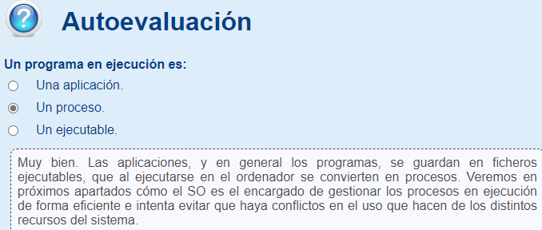

## 2.1.- Ejecutables. Tipos.

En Windows, los ejecutables suelen ser los archivos .exe. En GNU/Linux, los ficheros ejecutables se identifican como ficheros que tienen activado su permiso de ejecución (y no tienen que tener una extensión determinada).

Según el tipo de código que contenga un ejecutable, los podemos clasificar en:

* **Binarios**: conjunto de instrucciones que **se ejecutan directamente por el procesador**. **Este código se obtiene al compilar el código fuente de un programa**, y solo se ejecutará correctamente en equipos cuya plataforma sea compatible con aquella para la que haya sido compilado (no es multiplataforma).
  + **Por ejemplo**: los ficheros que obtenemos al compilar un ejecutable de C o C++.
* **Interpretados**: Es un **tipo de código intermedio entre el lenguaje máquina y el lenguaje del código fuente**. Está formado por códigos de operación que tomará el intérprete (en el caso de Java, el JRE) y se encargará de traducirlos al lenguaje máquina.
  + **Scripts**: son un tipo especial de ejecutables interpretados. Se diferencian de otros lenguajes interpretados porque no son además, compilados, como si lo es Java. Los intérpretes de este tipo de lenguajes se suelen llamar **motores**.
    - **Ejemplos de lenguajes de script**: JavaScript, php, JSP, ASP, python, ficheros .BAT en MS-DOS, Powershell en Windows, bash scripts en GNU/Linux, …
* **Librerías**: conjunto de funciones que permiten dar modularidad y reusabilidad a nuestros programas. Los hemos incluido en esta clasificación porque su contenido es código ejecutable por todos los programas que invoquen las funciones que contienen.
  + **Ejemplo de librerías**: las librerías estándar de C, los paquetes compilados DLL en Windows, las API (Interfaz de Programación de Aplicaciones), como la J2EE en Java (java 2 Platform, Enterprise Edition), las librerías que incorpora el framework .NET; etc.

**Para saber más**: como ver el contenido de un fichero ejecutable.

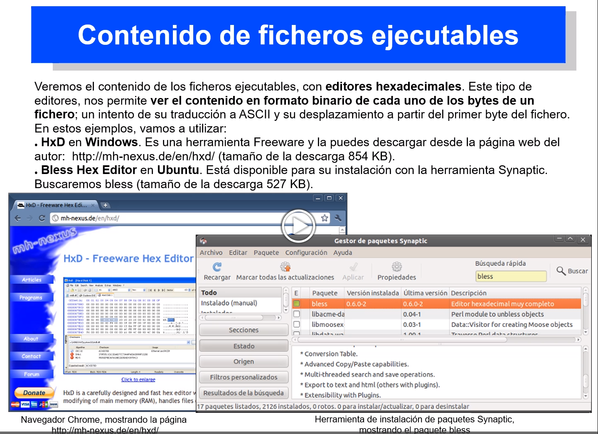

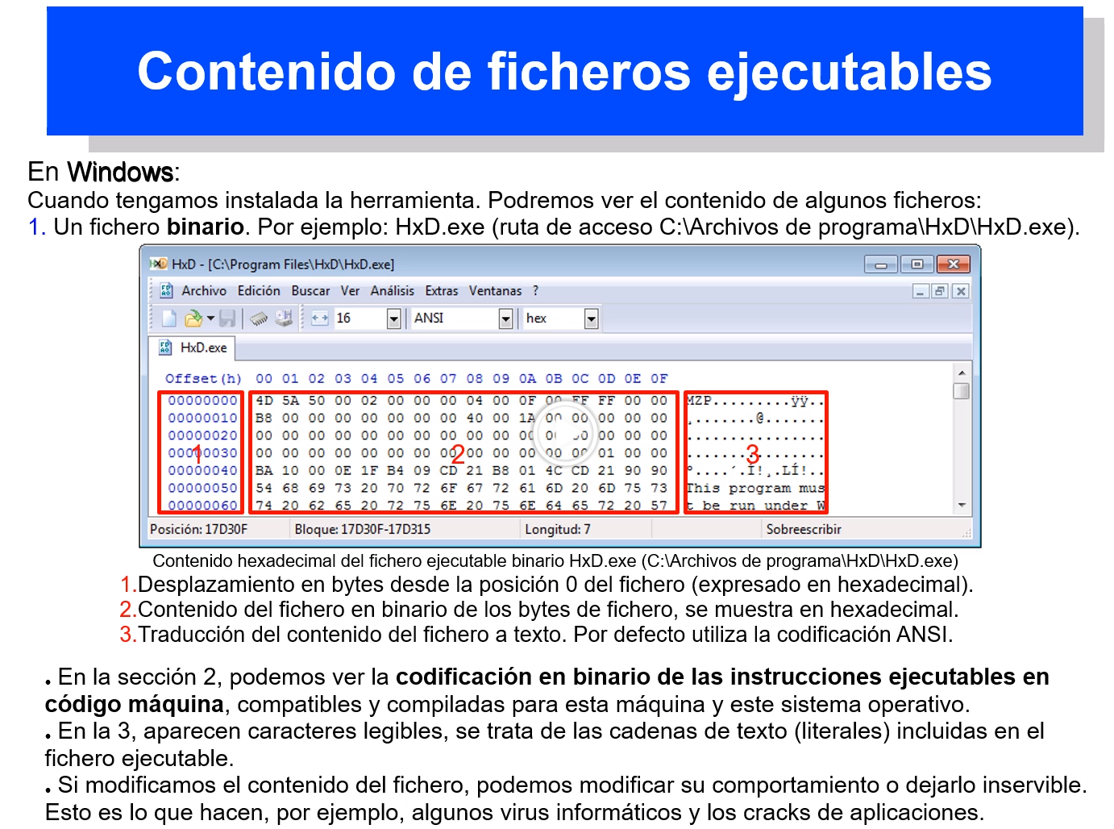

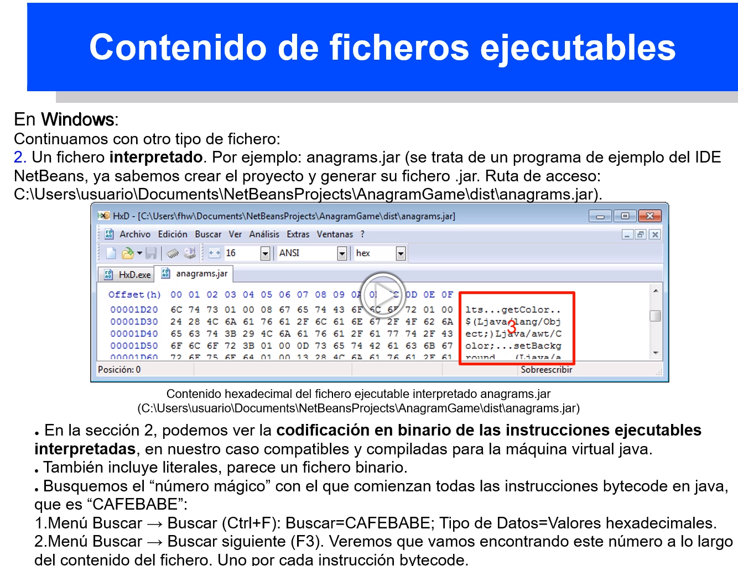

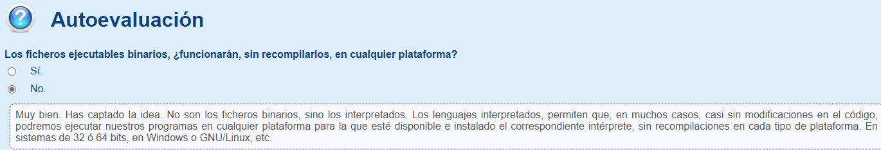

**Para saber más**: [sobre los lenguajes de programación interpretados](https://es.wikipedia.org/wiki/Int%C3%A9rprete_(inform%C3%A1tica)).

# 3.- Gestión de procesos.

Los S.O actuales son multitarea (Windows, GNU/Linux, Mac…), independientemente de que nuestro microprocesador tenga uno o varios núcleos de procesamiento.

Nuestro equipo, es como nosotros mismos cuando tenemos más de una tarea que realizar. Podemos, ir realizando cada tarea una detrás de otra, o, por el contrario, ir realizando un poco de cada tarea. **El micro**, es nuestro cuerpo, y **el S.O es el encargado de decidir**, por medio de la **gestión de procesos**, si lo hacemos todo de golpe, o una tarea detrás de otra.

**Tipos de procesos** que se ejecutan en el sistema:

* **Por lotes**: suelen ser scripts de línea de comandos. Están formados por una serie de tareas, de las que **el usuario solo está interesado en el resultado final**. El usuario solo introduce las tareas y los datos iniciales deja que se realice todo el proceso y luego recoge los resultados.
  + **Ejemplo**: enviar a imprimir varios documentos, escanear nuestro equipo en busca de virus, etc.
* **Interactivos**: el proceso interactúa continuamente con el usuario y actúa de acuerdo con las acciones que este realiza, o a los datos que suministra.
  + **Por ejemplo**: un procesador de textos, aplicación formada por formularios que permiten introducir datos en una base de datos.
* **Tiempo real**: Tareas en las que **es** **crítico el tiempo de respuesta del sistema**.
  + **Por ejemplo**: el ordenador de a borde de un automóvil, reaccionará ante los eventos del vehículo en un tiempo máximo que consideramos correcto y aceptable. Otro ejemplo, son los equipos que controlan los brazos mecánicos en los procesos industriales de fabricación.

## 3.1.- Gestión de procesos. Introducción.

En nuestros equipos, ejecutamos distintas aplicaciones interactivas y por lotes, gracias a su gran capacidad de ejecutar miles de millones de instrucciones básicas en un segundo.

Sin embargo, al microprocesador, lo único que le importa es ejecutar instrucciones y dar sus resultados, no tiene conocimiento de si pertenecen a uno u otro proceso. Para él, son instrucciones.

**Es, el SO el encargado de decidir qué proceso puede entrar a ejecutarse o debe esperar**.

El S.O asocia cierta información a cada proceso. Lo veremos en siguientes apartados.

**Los nuevos micros, con varios núcleos, pueden casi totalmente, dedicar una CPU a la ejecución de uno de los procesos activos en el sistema**. Pero no nos olvidemos de que además de estar activos los procesos de usuario, también se estará ejecutando el SO, por lo que seguirá siendo necesario repartir los distintos núcleos entre los procesos que estén en ejecución.

**Para saber más**: [ver una simulación de un procesador ejecutando instrucciones](http://visual6502.org/JSSim/expert.html). Se trata de un antiguo MOS6502 de 8 bits (comparado con los actuales microprocesadores de 64 bits).

## 3.2.- Estados de un Proceso.

Un proceso puede estar:

* **Nuevo**: proceso nuevo creado.
* **Listo**: proceso que está esperando la CPU para ejecutar sus instrucciones.
* **En ejecución**: proceso que actualmente, está en turno de ejecución en la CPU.
* **Bloqueado**: proceso que está a la espera de que finalice una tarea de E/S (operación de entrada/salida). Por ejemplo, cuando se está leyendo datos de una entrada de datos (ej: cuando usamos un objeto Scanner en Java para leer la entrada del usuario) o un fichero en el disco duro.
* **Suspendido**: proceso que se ha llevado a la memoria virtual para liberar, un poco, la RAM del sistema.
* **Terminado**: proceso que ha finalizado y ya no necesitará más la CPU.

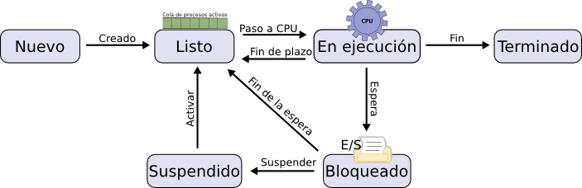

Pero, ¿cómo controla un S.O la ejecución de los procesos?

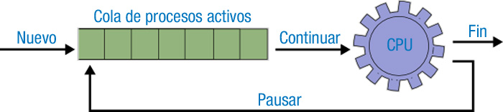

Básicamente, los procesos según se crean, se ponen a la cola de procesos activos, y el S.O les concede el uso de CPU durante un tiempo determinado y equitativo, llamado *quantum*. Cuando ese proceso termina su *quantum*, es pausado (se queda en estado listo) y enviado al final de la cola.

* **Cuando un proceso está en una operación de entrada/salida**, bloquea el proceso hasta que finalice esa E/S, para que los dispositivos (que son mucho más lentos que la CPU) no ralenticen al resto de procesos que hay en la cola de procesos activos**. Cuando termina la E/S, el proceso se recoloca al final de la cola de procesos listos**.
* **Cuando la RAM está llena**: algunos procesos pasan al disco para dejar espacio en RAM que permita la ejecución de otros procesos.
* **Procesos cuya ejecución es crítica para el sistema**: no esperan la cola a que les llegue su turno de ejecución. Por ejemplo, el propio S.O es un programa, así que a los procesos del S.O se les da prioridad frente a los procesos de usuario.

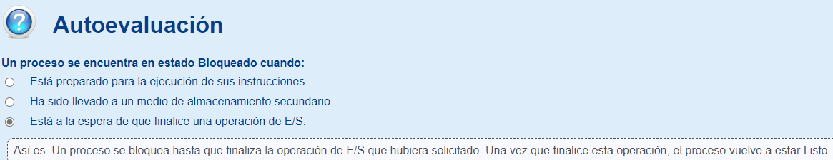

## 3.3.- Planificación de procesos por el Sistema Operativo.

Un **proceso**, desde su creación hasta su fin (durante su vida), pasa por muchos estados. Esa **transición de estados, es transparente** para él, todo **lo realiza el SO. Desde el punto de vista de un proceso, él siempre se está ejecutando en la CPU sin esperas.**

Dentro de la **gestión de procesos** vamos a destacar **dos** **componentes del S.O** que llevan a cabo toda la tarea: el **cargador** y el **planificador**.

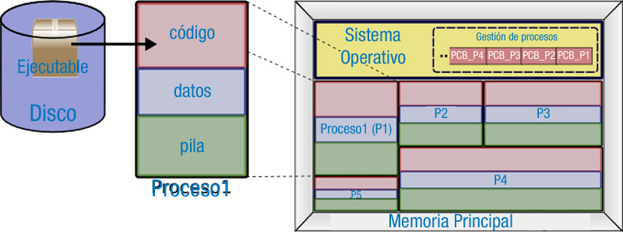

* **Cargador**: se encarga de crear los procesos. Cuando se inicia un proceso, el cargador:
  1. **Reserva un espacio en la RAM para el proceso**. Copia las instrucciones del fichero ejecutable de la aplicación, las constantes y, deja un espacio para los datos (variables) y la pila (llamada a funciones).
     + **El proceso solo tendrá acceso a su espacio de memoria**, nunca al de otros procesos. Si lo hiciera, el S.O lo detectará y generará una excepción (por ejemplo, BSOD en Windows).
  2. **Crea una estructura de información PCB** (Bloque de Control de Proceso), única para cada proceso. La usará el planificador. Contiene la siguiente información:
     + **Identificador del proceso (PID)**: número único para cada proceso.
     + **Estado actual del proceso**: en ejecución, listo, bloqueado, suspendido, finalizando.
     + **Espacio de direcciones de memoria**: donde comienza la zona de memoria reservada al proceso y donde termina (su tamaño).
     + **Información para la planificación**: prioridad, quantum, estadísticas, etc.
     + **Información para el cambio de contexto**: valor de los registros de la CPU. Imprescindibles para que los procesos se turnen en su ejecución.
       - **Contador de programa**.
       - **Puntero a pila**.
     + **Recursos utilizados**: ficheros abiertos, conexiones, etc.

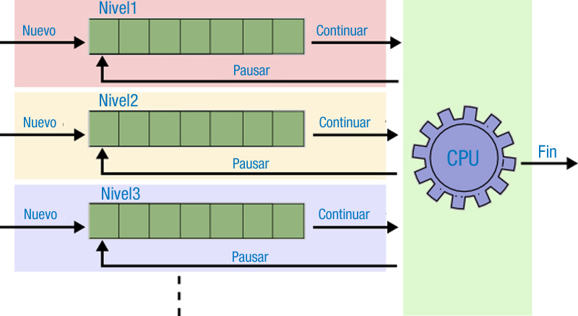

* **Planificador**: se encarga de tomar las decisiones relacionadas con la ejecución de los procesos. La política en la toma de decisiones del planificador se denominan algoritmos de planificación. Los más importantes son:
  + **Round-Robin**: favorece la ejecución de procesos interactivos. La CPU le da un quantum a cada proceso, según sea el turno de cada proceso.
  + **Por prioridad**: la CPU le da primero tiempo de ejecución a aquellos procesos que hayan sido marcados de mayor prioridad.
  + **Múltiples colas**: combinación de los dos anteriores y el implementado en los S.O actuales. Todos los procesos de una misma prioridad estarán en la misma cola. Cada cola será gestionada con el algoritmo Round-Robin.
    - Los procesos de colas de inferior prioridad no pueden ejecutarse hasta que no se hayan vaciado las colas de procesos de mayor prioridad.

En la **planificación** (scheduling) de procesos se busca **conciliar los siguientes objetivos**:

* **Equidad**: todos los procesos deben poder ejecutarse.
* **Eficacia**: mantener la CPU ocupada un 100% del tiempo.
* **Tiempo de respuesta**: minimizar el tiempo de respuesta al usuario.
* **Tiempo de regreso**: minimizar el tiempo que deben esperar los usuarios de procesos por lotes para obtener sus resultados.
* **Rendimiento**: maximizar el nº de tareas procesadas por hora.

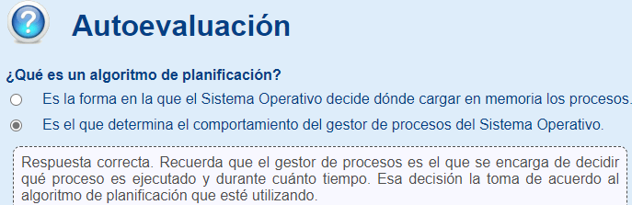

**Reflexiona**: en la plataforma Java, ¿quién es el que gestiona los procesos Java, el S.O, o la máquina virtual? Daremos respuesta a esta pregunta en siguientes apartados.

## 3.4.- Cambio de contexto en la CPU.

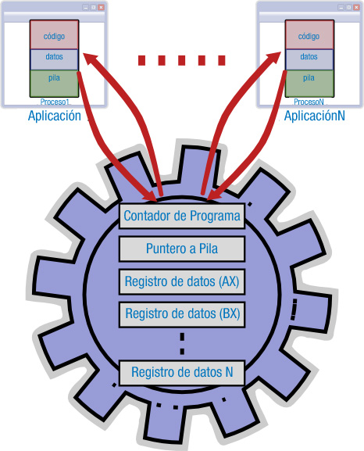**Un proceso es una unidad de trabajo completa**. El S.O se encarga de gestionar los procesos en ejecución de forma **eficiente**, intentando **evitar que haya conflictos en el uso que hacen de los distintos recursos del sistema**.

Para hacerlo, se vale de la **información del PCB** (Bloque de Control de Proceso) asociada a cada proceso, y de unos **mecanismos de protección** (un espacio de direcciones de memoria del que no se puede salir y una prioridad de ejecución).

El S.O (el planificador), **al realizar el cambio de una aplicación, tiene que guardar el estado en el que se encuentra el microprocesador** y cargar el estado en el que estaba el microprocesador cuando cortó la ejecución de otro proceso, para continuar con ese.

**El estado de la CPU**: una CPU, además de circuitos encargados de realizar las operaciones con los datos (circuitos operacionales), tiene pequeños espacios de memoria (registros) donde se almacenan temporalmente la información que, en cada instante, necesita la instrucción que esté procesando la CPU. **Entre los registros, destacamos el Registro Contador de Programa y el puntero a Pila**:

* **El Contador de Programa**: en cada instante, almacena la **dirección de la siguiente instrucción a ejecutar**. nos permitirá continuar encada proceso por la instrucción en donde lo hubiera dejado en un anterior quantum.
* **El Puntero a Pila**: en cada instante, apunta a la parte superior de la pila del proceso en ejecución. En la pila de cada proceso es donde será almacenado el contexto de la CPU, y es de donde se recuperará cuando ese proceso vuelva a ejecutarse.

**En resumen**:

La CPU realiza un **cambio de contexto** cada vez que cambia la ejecución de un proceso a otro distinto. En un cambio de contexto, hay que **guardar el estado actual de la CPU y restaurar el estado de CPU del proceso que va a pasar a ejecutar.**

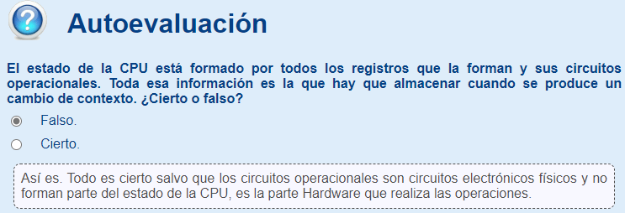

# 3.5.- Servicios. Hilos.

Hilos

Aunque los trataremos en temas posteriores, los introducimos aquí.

* Un proceso estará formado por, al menos, un hilo de ejecución.
* Un **proceso** es una **unidad pesada de ejecución**.
* Si el proceso tiene varios hilos, cada **hilo** es una **unidad de ejecución ligera**.

**Por ejemplo**: en un juego, mientras que nosotros controlamos uno de los personajes, los “malos” también se mueven, interactúan por el escenario y quitan vida. Cada uno de los personajes del juego es controlado por un hilo. Todos los hilos forman parte de la misma aplicación. El comportamiento de cada uno es el **algoritmo** que cada uno de ello seguirá.

La **diferencia de los hilos respecto a los procesos**, es que estos sí **comparten la información en memoria de la aplicación**: el nº de vidas restantes, la puntuación obtenida hasta ese momento, la posición del personaje del usuario y del resto de personajes, si se ha llegado al final del juego, etc.

**Realizar cambios de contexto entre hilos de un mismo proceso es más rápido y menos costoso que el cambio de contexto entre procesos**, ya que solo hay que cambiar el valor del registro contador de programa de la CPU y no todos los valores de los registros de la CPU.

**Para saber más**: [Hyper-Thereading](https://es.wikipedia.org/wiki/Hyper-Threading) (HT) es una tecnología patentada por Intel que simula la existencia de 2 núcleos lóigicos, para obtener mayor productividad en procesos de más de un hilo, ya que cada núcleo lógico gestionará cada hilo de forma casi independiente.

Servicios

Un **servicio** es un proceso que **queda a la espera de que otro le pida que realice una tarea**. Se carga normalmente durante el arranque del S.O.

**Por ejemplo**, el **servicio de impresión**, que gestiona la cola de trabajos, enviando a la impresora los datos de forma correcta y ordenada para que el resultado sea el esperado. Además, las impresoras no siempre tienen suficiente memoria para guardar todos los datos de impresión de un trabajo completo, por lo que el servicio de impresión se los dará conforme vaya necesitándolos. **Si en la cola de impresión, no hay trabajos pendientes, el servicio de impresión quedará a la espera y podrá avisar a la impresora para que quede en StandBy.**

Como este, hay muchos servicios activos o en ejecución en el sistema, y no todos son servicios del sistema operativo, **también hay servicios de aplicación**, instalados por el usuario y que pueden lanzarse al arrancar el sistema operativo o no, dependiendo de su configuración o cómo los configuremos.

## 3.6.- (Programación) Creación de procesos.

Las clases de Java para la creación de procesos son:

* **java.lang.Process**: con la que podremos controlar los procesos creados desde nuestro código.
* **java.lang.Runtime**: clase que permite lanzar la ejecución de un programa en el sistema.
  + Runtime.exec(String comando): devuelve un objeto Process que representa al proceso en ejecución que está realizando la tarea *comando*.

La ejecución del método **exec() puede lanzar varias excepciones**:

* **SecurityException**: si hay administración de seguridad y no tenemos permitido crear subprocesos.
* **IOException**: si ocurre un error de E/S.
* **NullPointerException y IllegalArgumentException** si *comando* es una cadena vacía o nula.

**Plantilla de código para crear procesos**:

/* Clases necesarias para poder crear procesos. */

import java.lang.Process;

import java.lang.Runtime;

/**/

@Action

public void crearNuevoEditor() {

Process nuevoProceso; //Definimos una variable de tipo Process

try{

//Obtenemos el nombre del SO

String osName = System.getProperty("os.name");

if (osName.toUpperCase().contains("WIN")){ //Windows

nuevoProceso = Runtime.getRuntime().exec("java -jar "+

"C:\\Users\\usuario\\Documents\\NetBeansProjects"+

"\\Editor\\dist\\DocumentEditor.jar");

}else{ //Linux

nuevoProceso = Runtime.getRuntime().exec("java -jar "+

"/home/usuario/NetBeansProjects/Editor/dist/DocumentEditor.jar");

}

}catch (SecurityException ex){

System.out.println("Ha ocurrido un error de Seguridad."+

"No se ha podido crear el proceso por falta de permisos.");

}catch (Exception ex){

System.out.println("Ha ocurrido un error, descripción: "+

ex.toString());

}

}

**Para saber más**: es interesante consultar la documentación de las clases y métodos que estamos utilizando, ya que nos permite sacar todo el partido de su funcionalidad.

[Process (Java Platform SE 6) (oracle.com)](https://docs.oracle.com/javase/6/docs/api/java/lang/Process.html), [Runtime (Java Platform SE 6) (oracle.com)](https://docs.oracle.com/javase/6/docs/api/java/lang/Runtime.html), [Runtime (Java Platform SE 6) (oracle.com)](https://docs.oracle.com/javase/6/docs/api/java/lang/Runtime.html)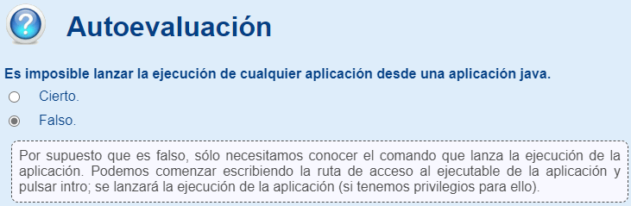

## 3.7.- Comandos para la gestión de procesos.

* **En Windows**: este S.O es conocido por sus interfaces gráficas, el intérprete de comandos conocido como símbolo del sistema, no ofrece muchos comando para la gestión de procesos. Tenemos:
  + **tasklist**: lista los procesos presentes en el sistema. Mostrará el nombre del ejecutable; su correspondiente identificador de proceso; y el porcentaje de uso de memoria; entre otros.
  + **taskkill**: mata procesos. Con la opción PID, especificaremos el Identificador de proceso que queremos matar.
* **GNU/Linux**: en este S.O, todo se puede realizar en modo texto, además de que los desarrolladores respetan en la implementación de las aplicaciones, que sus configuraciones se guarden en archivos de texto plano. Esto es muy útil para administradores de sistemas.
  + **ps**: lista los procesos presentes en el sistema.
    - Con la opicion “aux” muestra todos los procesos del sistema, independientemente del usuario que los haya lanzado.
  + **pstree**: muestra un listado de procesos en forma de árbol, mostrando qué procesos han creado otros.
    - Con la opción “AGu”, construirá el árbol utilizando líneas guía y mostrará el nombre de usuario propietario del proceso.
  + **kill**: manda señales a los procesos. La señal -9 es la de matar el proceso.
    - Ejemplo: <<kill -9 PID>>
  + **killall**: mata procesos por su nombre.
    - Ejemplo: <<killall nombreDeAplicacion>>
  + **nice**: cambia la prioridad de un proceso.
    - Ejemplo: nice -n 5 comando ejecutará el comando con una prioridad 5. Por defecto, la prioridad es 0. Las prioridades están entre -20 (más alta) y 19 (más baja).

Veremos en el siguiente apartado, si realmente en nuestro proyecto **CrearProcesos** estábamos creando distintos procesos. También daremos respuesta a la pregunta que planteamos en el apartado de la Gestión de procesos por parte del sistema operativo: ¿quién es el que gestiona los procesos java, el sistema operativo o la máquina virtual java?

**Para saber más**: en Windows, hay disponible una nueva interfaz de comandos, llamada Powershell. Incrementa la potencia que tiene el intérprete de comandos común. Así, se recupera la potencia de los scripts de administración. A partir de Windows 7 ya bien preinstalado. [Aprende su sintaxis (un nuevo lenguaje de programación)](http://technet.microsoft.com/es-es/scriptcenter/dd742419.aspx).

## 3.8.- Herramientas gráficas para la gestión de procesos.

Tanto Windows como GNU/Linux proporcionan **herramientas gráficas para gestionar los procesos**. En el caso de Windows, se trata del **Administrador de tareas**, y en GNU/Linux del **Monitor del sistema**. Ambos son bastante parecidos y nos ofrecen, al menos, las siguientes funcionalidades e información:

* **Listado de todos los procesos que se encuentren activos en el sistema**, mostrando su PID, usuario y ubicación de su fichero ejecutable.
* **Posibilidad de finalizar procesos.**
* **Información sobre el uso de recursos del sistema** (CPU, memoria principal y virtual, red…).
* **Posibilidad de cambiar la prioridad de ejecución de los procesos**.

**Debes conocer**: [SysInternals](https://learn.microsoft.com/es-es/sysinternals/downloads/process-utilities?redirectedfrom=MSDN) es un conjunto de utilidades avanzadas para SO Windows publicadas como freeware. En particular, recomendamos las herramientas gráficas "Process Explorer" y "Process Monitor".

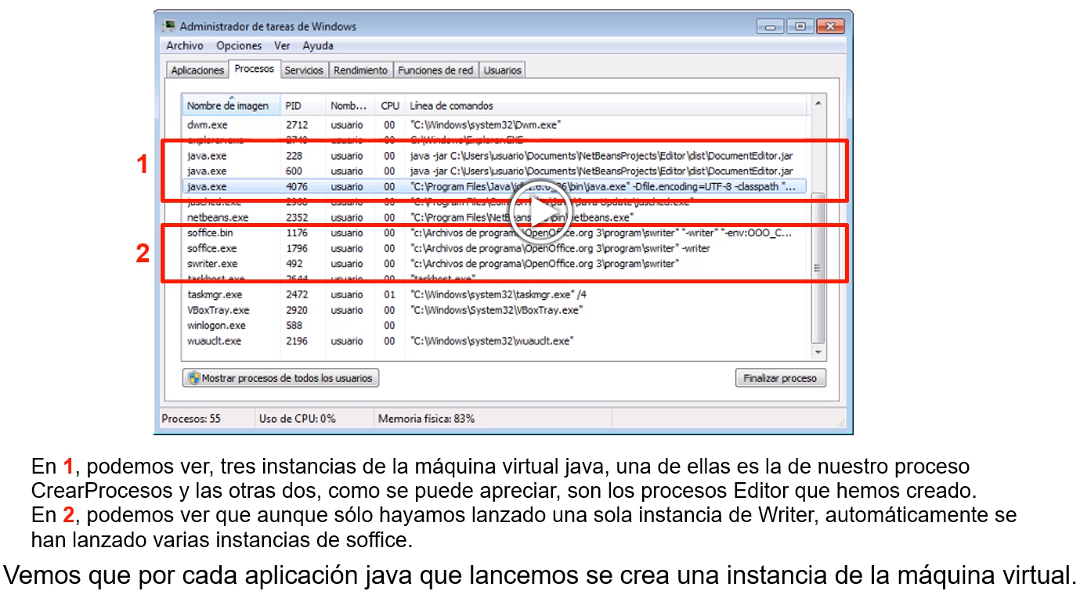

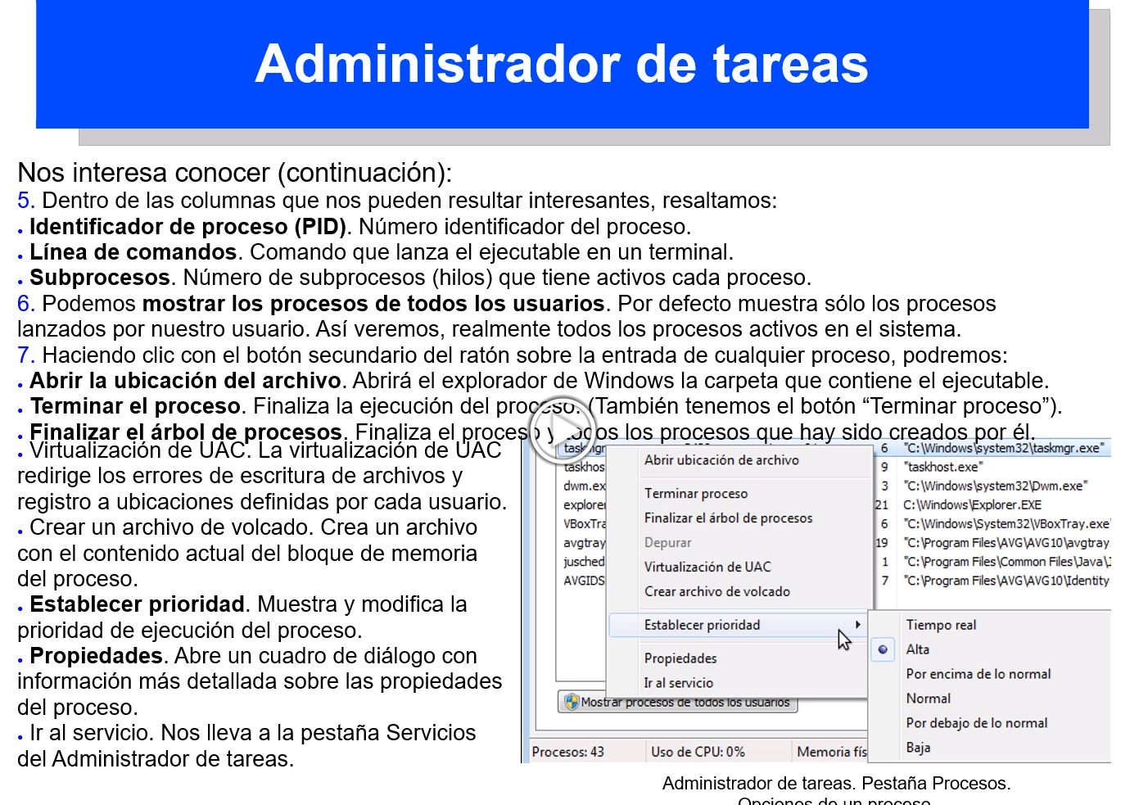

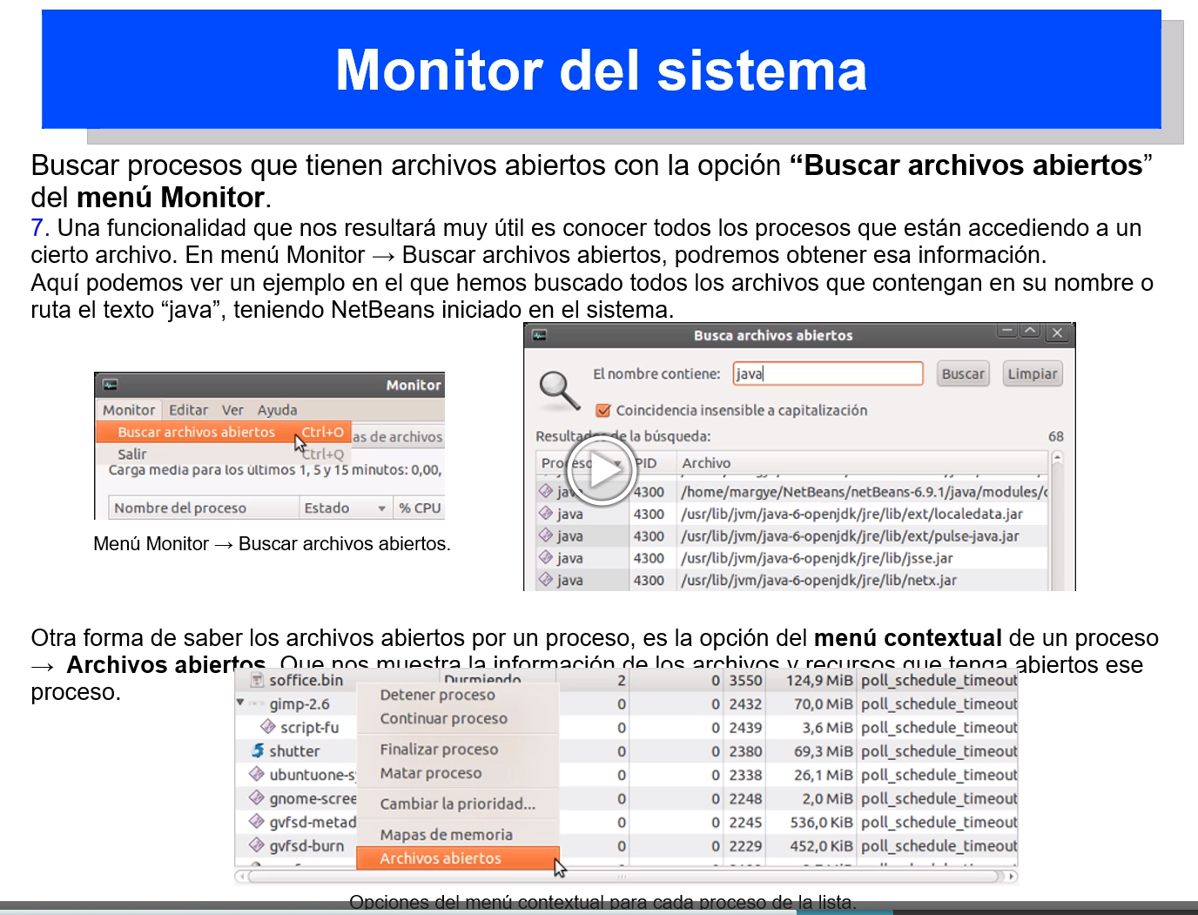

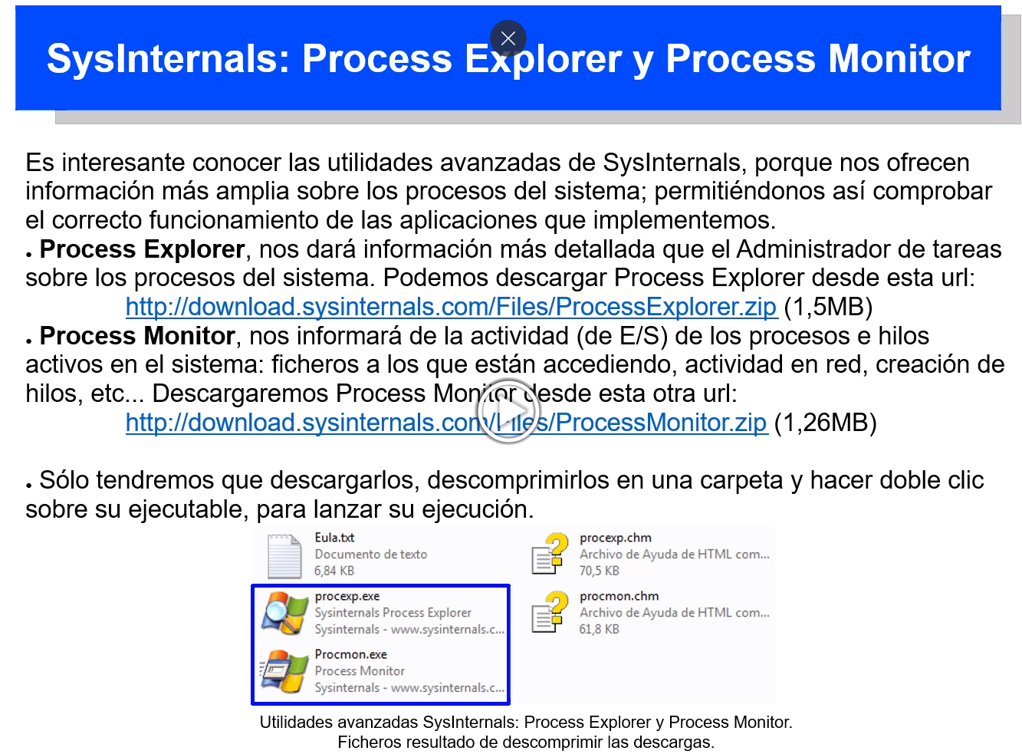

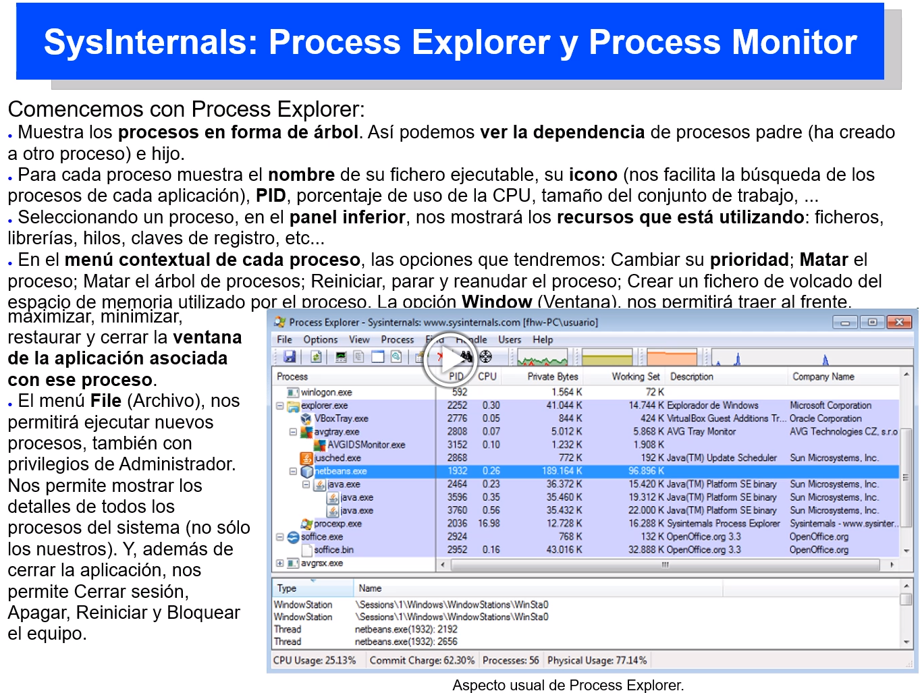





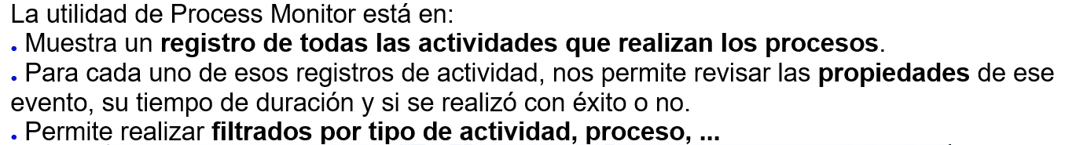

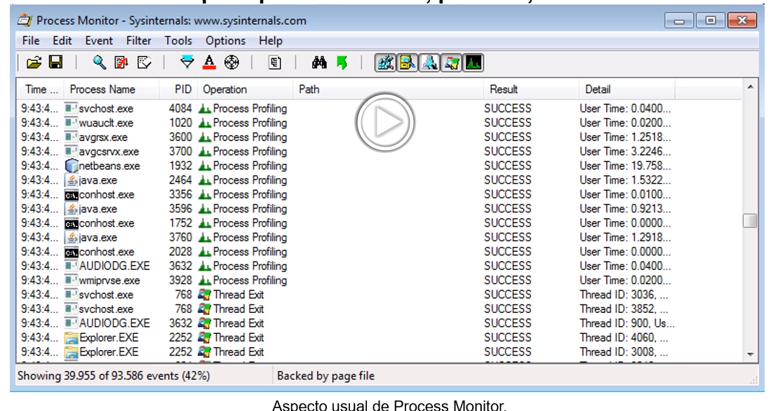



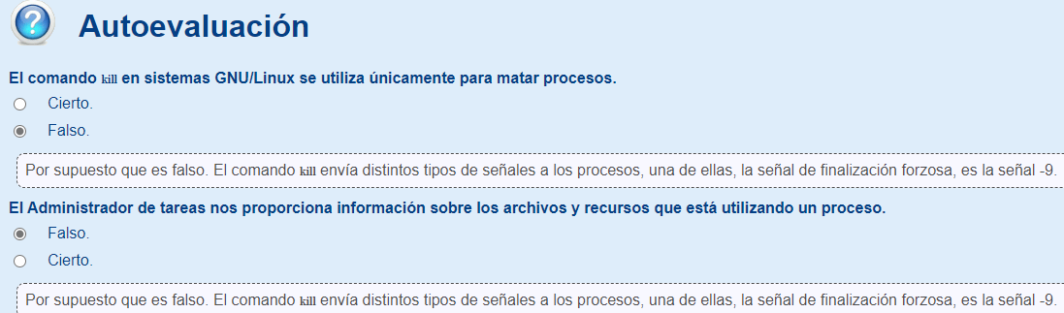

# 4.- Programación concurrente.

Aunque el S.O protege el espacio de trabajo (zona de memoria) de cada proceso, **en ocasiones, necesitan comunicarse entre ellos, o necesitan acceder al mismo recurso** (fichero, dispositivo, etc.). En esas situaciones, hay que **controlar la forma en la que esos procesos se comunican o acceden a los recursos, para que no haya errores, resultados incorrectos o inesperados**.

En general, la **concurrencia** es la coincidencia de varios sucesos al mismo tiempo.

En informática, **dos procesos son concurrentes** cuando la **primera instrucción de un proceso se ejecuta después de la primera y antes de la última de otro proceso**.

Por otro lado, **la planificación alternando los instantes de ejecución en la gestión de procesos hace que los procesos se ejecuten de forma concurrente**. O lo que es lo mismo: multiproceso **= concurrencia**.

La **programación concurrente** proporciona **mecanismos de comunicación** y **sincronización** entre procesos que se ejecutan de forma simultánea en un sistema informático. Nos permitirá definir regiones de código en la que se puedan ejecutar de forma simultánea las instrucciones de dos o más procesos, sin que se produzcan errores.

Estudiaremos **cómo solucionar los conflictos que pueden surgir cuando dos o más procesos intentan acceder al mismo recurso de forma concurrente**.

**Reflexiona**: **MS-DOS** era un **sistema operativo monousuario y monotarea**, y no fue hasta Windows 95 que se convirtió en un S.O multitarea. Por otro lado, UNIX, que se puede considerar “antepasado” de los sistemas GNU/Linux, fue diseñado **portable, multitarea, multiusuario y en red** desde su origen en 1969.

## 4.1.- ¿Para qué concurrencia?

En cualquier tipo de procesador:

* **Optimizar la utilización de los recursos**: podremos simultanear las operaciones de E/S en los procesos. La CPU estará menos tiempo ociosa.
* **Proporcionar interactividad a los usuarios (y animación gráfica)**: si no existiera el multiprocesamiento, solo podríamos ejecutar procesos por lotes.
* **Mejorar la disponibilidad**: servidor que no realice tareas de forma concurrente, no podrá atender peticiones de clientes simultáneamente.
* **Conseguir un diseño conceptualmente más comprensible y mantenible**: El diseño concurrente de un programa nos llevará a una **mayor modularidad y claridad**, teniendo varios subprogramas, no todo en el mismo algoritmo. Cada proceso se activará cuando sea necesario realizar cada tarea.
* **Aumentar la protección**: tener cada tarea aislada en un proceso permitirá depurar la seguridad de cada proceso, y poder finalizarlo en caso de mal funcionamiento, sin que se caiga el sistema entero.

**Con más razón en procesadores multinúcleo**:

* **Microprocesadores con múltiples núcleos** que comparten la memoria principal del sistema.
* **Entornos multiprocesador con memoria compartida**: varios procesadores utilizandoun mismo espacio de direcciones a memoria, sin tener conciencia de dónde están instalados físicamente los módulos de memoria.
* **Entornos distribuidos**: conjunto de equipos heterogéneos (o no), conectados por red y/o Internet.

Beneficios de la programación concurrente:

* Estructurar un programa como conjunto de procesos concurrentes que interactúan, **aporta gran claridad** sobre lo que cada proceso debe hacer y cuando debe hacerlo.
* **Puede conducir a una reducción del tiempo de ejecución**.
  + **Cuando se trata de un entorno monoprocesador**, permite **solapar los tiempos de E/S o de acceso al disco de unos procesos con** los tiempos de ejecución de CPU de **otros** procesos.
  + **Cuando el entorno es multiprocesador**, la **ejecución de los procesos es realmente simultánea en el tiempo** (paralela), y esto reduce el tiempo de ejecución del programa.
* **Permite una mayor flexibilidad de planificación**. Procesos de alta prioridad pueden ser ejecutados antes de otros procesos menos urgentes.
* La programación concurrente permite un **mejor modelado previo del comportamiento del programa** y un análisis más fiable de los requisitos funcionales



## 4.2.- Condiciones de competencia.

**Tipos básicos de interacción entre procesos concurrentes**:

* **Independientes**: solo interfieren en el uso de la CPU.
* **Cooperantes**: un proceso genera la información o proporciona un servicio que otro necesita.
  + **Ejemplo**: "un proceso recolector y un proceso productor". El proceso recolector necesita la información que el otro proceso produce. El proceso **recolector**, quedará bloqueado mientras que no haya información disponible.
    - Si lo complicamos, podríamos tener varios procesos recolectores para un solo productor. ¿A cuántos procesos recolectores podría dar servicio de forma concurrente? necesitarán esperar a su turno. Lo veremos más adelante.
* **Competidores**: procesos que necesitan usar los mismos recursos **de forma exclusiva**.

En el segundo y tercer caso, **necesitamos componentes que nos permitan establecer acciones de sincronización y comunicación entre los procesos**.

Un proceso entra en **condición de competencia** con otro, cuando **ambos necesitan el mismo recurso, ya sea forma exclusiva o no;** por lo que será necesario utilizar mecanismos de sincronización y comunicación entre ellos.

**En el caso de procesos competidores, veamos cómo funciona**:

* **Región de exclusión mutua o región crítica**: conjunto de instrucciones en las que el proceso utiliza un recurso y que se deben ejecutar de forma exclusiva con respecto a otros procesos competidores.
* 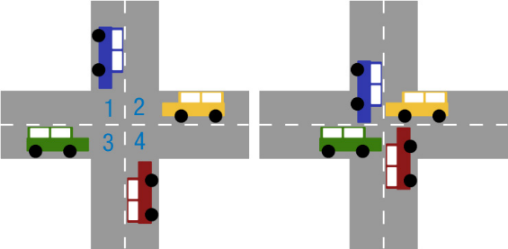**Lock (bloqueo)**: los procesos tienen que pedir turno para usar el recurso. Una vez que lo obtienen, hacen un lock **sobre el recurso al que han accedido para tener ese uso en exclusión mutua**.
* **Deadlock o interbloqueo**: se produce cuando los procesos no pueden obtener, nunca, los recursos necesarios para continuar su tarea. El interbloqueo es una situación muy peligrosa, ya que puede llevar al sistema a su caída o cuelgue.
  + **Por ejemplo**: El coche azul necesita las regiones 1 y 3 para continuar, el amarillo: 2 y 1, el rojo: 4 y 2, y el verde: 3 y 4.
  + Obviamente, no siempre quedarán bloqueados, pero se puede dar la situación en la que ninguno ceda. Entonces, quedarán interbloqueados.

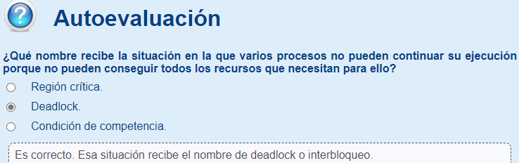

# 5.- Comunicación entre procesos.

Como ya hemos dicho, como mecanismo de seguridad, cada proceso tiene su espacio de direcciones privado, al que no pueden acceder el resto de procesos.

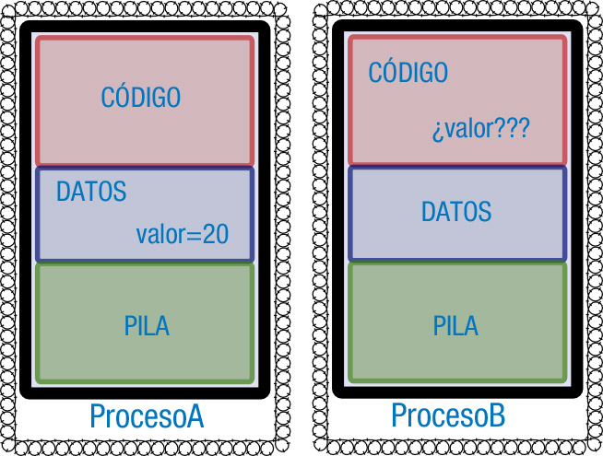

La comunicación entre procesos viene a solucionar este “problema”: un proceso da o deja información; recibe o recoge información.

Los lenguajes de programación y los S.O nos proporcionan **primitivas de sincronización** que facilitan la interacción entre procesos de forma sencilla y eficiente.

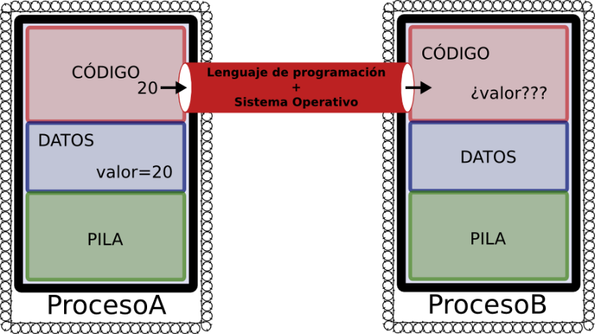Una **primitiva** es una operación de la cual conocemos sus restricciones y efectos, pero no su implementación exacta.

Usar estas primitivas, veremos que se traduce en utilizar **objetos y sus métodos.**

**Las interacciones entre los procesos y el resto del sistema (recursos y otros procesos) se clasifican en**:

* **Sincronización**: Un proceso puede conocer el punto de ejecución en el que se encuentra otro en ese determinado instante.
* **Exclusión mutua**: mientras que un proceso accede a un recurso, ningún otro proceso accede al mismo recurso o variable compartida.
* **Sincronización condicional**: solo accede a un recurso cuando se encuentra en un determinado estado interno.

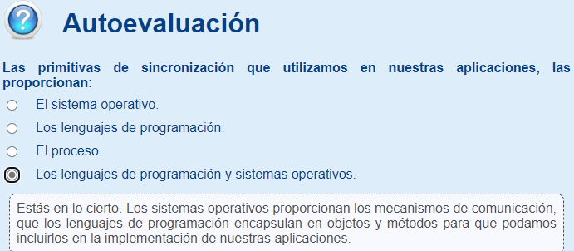

## 5.1.- Mecanismos básicos de comunicación.

Hay **dos formas en las que un proceso puede comunicarse con otro**.

* **Intercambio de mensajes**: tendremos las primitivas send (enviar) y receive o wait (recibir) información. Se puede realizar este intercambio de dos maneras:
  + 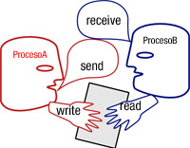**Con un buffer de memoria**: crea un canal de comunicación entre dos procesos utilizando la misma memoria principal del sistema.
  + **Con un socket (más común actualmente)**: se utiliza para intercambiar información entre procesos en distintas máquinas a través de la red.
* **Recursos (o memoria) compartidos**: las primitivas serán *write* (escribir) y *read* (leer) datos de un recurso.

En Java **utilizaremos sockets y buffers** como si fuera **cualquier otro stream o flujo de datos**. Utilizaremos los **métodos read-write** en lugar de send-receive.

**Las lecturas y escrituras** serán **bloqueantes**.

* Un proceso quedará bloqueado hasta que los datos estén listos para poder ser leídos.
* **Una escritura, bloqueará al proceso que intenta escribir**, hasta que el recurso no esté preparado para poder escribir. Aunque esto está relacionado con el acceso a recursos compartidos, cosa que estudiaremos en el apartado Regiones críticas.

Ejemplo de intercambio de mensajes mediante buffer (utilizando tuberías):

import java.io.InputStreamReader;

import java.io.BufferedReader;

import java.io.IOException;

public static void main(String[] args) {

// Vamos a leer de la entrada estándar del proceso y escribir

// los datos que se reciben en la salida estándar del proceso.

InputStreamReader isr = new InputStreamReader(System.in);

BufferedReader bf = new BufferedReader (isr);

// Obtenemos el stream de lectura de la entrada estándar

// utilizamos un lector con Buffered, para no perder ningún dato

String lineaTeclado = null;

try{

System.out.println("Proceso lector");

//Mostramos que el proceso que está escribiendo es el que está

//leyendo los datos.

while ((lineaTeclado = bf.readLine())!= null){

//Vamos leyendo y mostrando los datos

System.out.println(lineaTeclado);

}

}catch(IOException ex){

System.err.println("Se ha producido un error de E/S.");

System.err.println(ex.toString());

}

}

Código fuente 1: Lector

public class Main {

/**

* @param args the command line arguments

*/

public static void main(String[] args) {

// Lo único que hacemos es escribir los números de 0 a 9 en

// la salida estándar del proceso

for (int i=0; i<10; i++)

System.out.println(i);

}

}

Código fuente : Escritor

De esta forma, si hacemos:

escritor | lector

en la consola, el lector podrá leer la salida que devuelve el escritor, utilizando tuberías.

Ejemplo del uso de sockets

import java.net.*;

import java.io.*;

public static void main(String[] args) {

ServerSocket conexion = null; //Socket para aceptar conexiones

Socket canal = null; //Socket para establecer canal de comunicación

PrintWriter streamSalida = null;

try{

conexion = new ServerSocket( 12345 );

//Solicitamos al sistema operativo que abra un puerto de escucha

//de conexiones. El número del puerto es el 12345

}catch(IOException ex){

System.err.println("No se ha podido abrir el puerto de escucha.");

System.err.println(ex.toString());

}

if (conexion != null) //Si hemos podido abrir el puerto

try{

System.out.println("Proceso escritor, esperando "+

"la conexión del proceso lector....");

canal = conexion.accept();

//Esperamos hasta que se produzca una conexión al puerto

//El método ServerSocket.accept(); bloquea (hace dormir)

//el proceso hasta que se produce una conexión

streamSalida = new PrintWriter(canal.getOutputStream());

//Creamos un objeto PrintWriter a partir del Stream de salida

//del socket o canal de comunicación

//El objeto PrintWriter, nos permitirá utilizar los métodos

//print y write para mandar datos al proceso que está

//escuchando al otro lado del canal.

System.out.println("Conexión establecida, mandando datos "+

"al proceso lector....");

for (int i=0; i<10; i++){

streamSalida.println(i); //Mandamos del 0 al 9

streamSalida.flush(); //Forzamos que mande cada número

}

System.out.println("Comunicación finalizada.");

}catch(Exception ex){

System.err.println("No se ha podido establecer conexión, " +

"o no ha ocurrido un fallo al escribir en el canal.");

System.err.print(ex.toString());

}finally{

//Nos aseguramos de que se cierren los recursos

//que estamos utilizando

if (streamSalida != null)//PrintWriter

streamSalida.close(); //su cierre no genera excepciones

if (canal != null) //Socket

try{

canal.close();

}catch (IOException ex) {

System.err.println("Error al cerrar el socket.");

System.err.print(ex.toString());

}

if (conexion != null) //ServerSocket

try{

conexion.close();

}catch (IOException ex) {

System.err.println("Error al cerrar ServerSocket.");

System.err.print(ex.toString());

}

}

}

Código fuente : Socket escritor

**Para saber más**: un buffer de memoria es creado por el S.O en el instante en el que lo solicita un proceso. El problema de los buffers es que los buffers se crean dentro del espacio de memoria de cada proceso, por lo que no son accesibles por el resto (a diferencia de los sockets).

Una solución intermedia, soportada por la mayoría de los S.O es que permiten a los procesos utilizar **archivos mapeados en memoria** (memory-mapped file). Abrimos un fichero de disco, pero indicamos al S.O que queremos acceder a la zona de memoria en la que el S.O va cargando la información del archivo. **El S.O utiliza** la zona de memoria asignada al **archivo como buffer** intermedio entre las operaciones de acceso que estén haciendo los distintos procesos que hayan solicitado el uso de ese archivo y el fichero físico en disco. Podemos ver los ficheros mapeados en memoria, como un fichero temporal que existe solamente en memoria (aunque sí tiene su correspondiente ruta de acceso a archivo físico en disco).

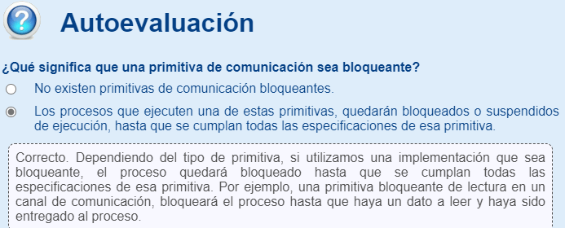

## 5.2.- Tipos de comunicación.

En cualquier comunicación, existen: emisor, receptor, mensaje y canal. **Tipos de comunicación**:

|  |  |
| --- | --- |
| **Según su capacidad (los sentidos en los que viaja la información)** | * **Símplex**: la comunicación se produce en un solo sentido. Un receptor recibe el mensaje enviado por un emisor a través de un canal. * **Dúplex (Full Dúplex)**: los mensajes viajan en ambos sentidos simultáneamente entre emisor y receptor. Ejemplo: telefonía. * **Semiduplex (Half Duplex)**: el mensaje puede viajar en ambos sentidos. |
| **Según la sincronía entre emisor y receptor** | * **Síncrona**: el emisor queda bloqueado hasta que el receptor recibe el mensaje. * **Asíncrona**: el emisor continúa con su ejecución inmediatamente después de emitir el mensaje, sin quedar bloqueado. * **Invocación remota**: el proceso emisor queda suspendido hasta que recibe la confirmación de que el receptor recibe correctamente el mensaje. Después, emisor y receptor ejecutarán síncronamente un segmento de código en común. |
| **Según el comportamiento de los interlocutores** | * **Simétrica**: todos los procesos pueden enviar y recibir información. * **Asimétrica**: solo un proceso actúa de emisor, el resto solo escucharán el o los mensajes. |

En el anterior ejemplo básico de comunicación con sockets, el proceso *SocketEscritor* era el emisor, y el proceso *SocketLector* era el receptor. Los sockets eran el canal de comunicación. **En el ejemplo, hemos utilizado el socket en una sola dirección** (símplex) **y síncrona**.

Sin embargo, **los sockets también permiten comunicación dúplex síncrona** (en cada sentido de la comunicación) **y simétrica** (ambos procesos pueden escribir en y leer del socket). También existen otros tipos de sockets que nos permitirán establecer comunicaciones asimétricas asíncronas.

Conocer las características de la comunicación que necesitamos establecer entre procesos, nos permitirá seleccionar el canal, herramientas y comportamiento más convenientes.

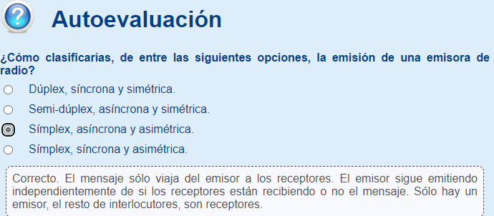

# 6.- Sincronización entre procesos.

Veremos distintas **problemáticas, primitivas y soluciones de sincronización** necesarias para resolverlas.

Un **ejemplo** sencillo de un problema que se nos plantea de forma más o menos común: inconsistencias en la actualización de un valor compartido por varios procesos.

En programación concurrente, siempre que accedamos a algún **recurso compartido** (eso incluye a los **ficheros**), deberemos tener en cuenta las **condiciones** en las que **nuestro proceso debe hacer uso de recurso**. Lo que ya denominamos anteriormente como **condiciones de competencia**.

En el caso de lecturas y escrituras en un fichero, debemos determinar si queremos acceder al fichero como sólo lectura; escritura; o lectura-escritura; y utilizar los objetos (mecanismos de sincronización) necesarios. Esto se conoce como el **problema de los procesos lectores-escritores**. El S.O, nos ayudará, ya que:

* Si el acceso es de **solo lectura**: permitirá que todos los procesos lectores, que solo quieren leer información del fichero, **puedan acceder simultáneamente** a él.
* En el caso de **escritura**, o lectura-escritura. El S.O nos permitirá **pedir un permiso de acceso de forma exclusiva al fichero**. Mientras tenga ese permiso, otros procesos lectores tendrán que esperar a que finalice el bloqueo del archivo.

Ejemplo: dos aplicaciones.

Una de ellas, lee un valor de un fichero y lo escribe en el mismo fichero después de incrementarlo en uno. Otra aplicación crea un grupo de procesos de la primera aplicación; todos esos procesos accederán al mismo fichero para realizar la misma acción. Al final de la ejecución, al abrir el fichero que han estado utilizando, el valor que encontraremos no es el que debe ser. Cada vez que ejecutemos la aplicación que genera esos 20 procesos, obtendremos un txt con un número diferente.

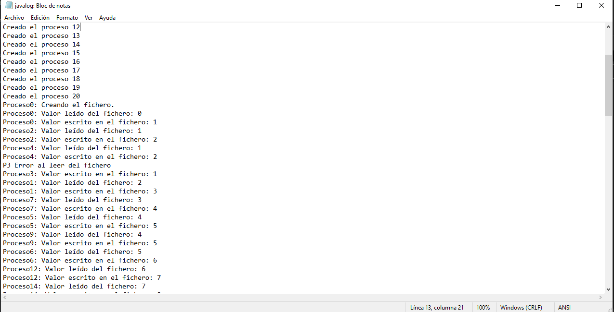

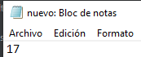

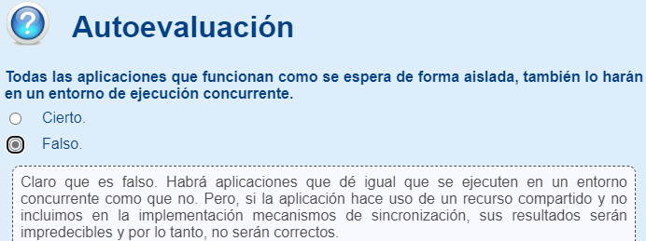

## 6.1.- Regiones críticas.

Una región crítica es el **conjunto de instrucciones en las que un proceso accede a un recurso compartido**; donde dichas instrucciones **se ejecutarán de forma indivisible (atómicas) y de forma exclusiva** con respecto a otros procesos que accedan al mismo recurso.

Al definir nuestras regiones críticas en el código, **tendremos en cuenta**:

* **Lo más importante: Se protegerán con secciones críticas sólo aquellas instrucciones que acceden a un recurso compartido. Y además, serán las mínimas. Una región por cada operación atómica.**
* Se pueden definir **tantas secciones críticas como sean necesarias**.
* **Un único proceso entra en su sección crítica.** El **resto de procesos esperan** a que se desbloquee el recurso.
* **Al final de cada sección crítica, el recurso se libera** para que otros procesos puedan utilizarlo.

**Algunos lenguajes** de programación **permiten** definir **bloques de código como secciones críticas**.

Estos lenguajes cuentan con **palabras reservadas específicas** para la definición de estas regiones. En Java, veremos cómo definir este tipo de regiones a nivel de hilo en posteriores unidades.

**A nivel de procesos**, vamos a ver cómo identificar la sección o secciones críticas y qué objetos debemos utilizar para conseguir que esas secciones se ejecuten de forma excluyente.

Ejemplo

**Cualquier actualización de datos en un recurso compartido, necesitará establecer una región crítica que implicará como mínimo** estas instrucciones:

* **Leer el dato que se quiere actualizar.** Pasar el dato a la zona de memoria local al proceso.
* **Realizar el cálculo de actualización.** Modificar el dato en memoria.
* **Escribir el dato actualizado.** Llevar el dato modificado de memoria al recurso compartido.

**Se utilizan objetos**: RandomAccessFile (para abrir el fichero en modo lectura y escritura), FileLock (se obtiene a partir del método lock, que, a su vez, se obtiene del método getChannel del objeto RandomAccessFile.

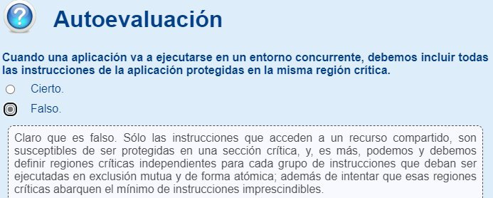

### 6.1.1.- Categoría de proceso cliente-suministrador.

Vamos a ver qué tipo de procesos podemos clasificar dentro de la categoría **cliente-suministrador**:

* **Cliente**: proceso que **solicita información o servicios** que proporciona otro proceso.
* **Suministrador**: no debemos confundirlo con el concepto de servidor, en el que profundizaremos más adelante. Un **suministrador es un concepto de proceso más amplio, suministra información o servicios**; ya sea a través de memoria compartida, un fichero, red o cualquier otro recurso.
* **La Información o servicio es perecedero**: desaparece cuando es consumido/a por el cliente, y el servicio es prestado en el momento en el que el cliente y suministrador están sincronizados.

**Diferencias entre cliente-suministrador y cliente-servidor**:

|  |  |
| --- | --- |
| **Cliente-suministrador** | **Cliente-servidor** |
| * Sincronismo entre ellos * Intercambio de mensajes a través de un recurso compartido. * **Ejemplo**: como el ejemplo de los sockets o de las tuberías. | * Los mensajes se intercambian siguiendo un **protocolo**. * Podemos usar protocolos existentes, o **crear los nuestros propios**. |

**Obstáculos que tenemos que superar en la comunicación cliente-suministrador**:

* Un **cliente no debe poder leer un dato hasta que no haya sido completamente suministrado**.
* Un suministrador no podrá superar un volumen de tamaño máximo establecido; **no debe poder escribir un dato si se ha alcanzado ese máximo**, para no desbordar al cliente.

**Qué hacer para lograrlo**:

1. El cliente tiene que esperar a que el suministrador haya generado el dato.
2. El suministrador genera el dato y de alguna forma, avisa al cliente de que puede ser consumido.

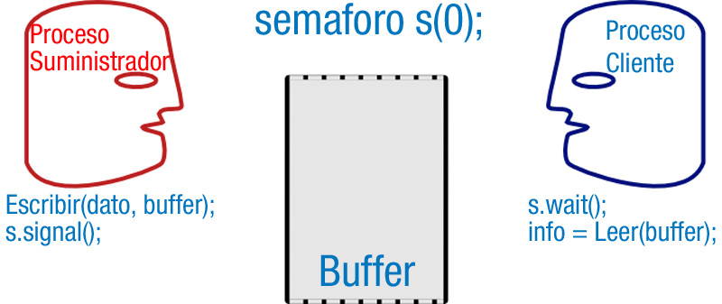

La solución poco eficiente es hacer un bucle en el que el proceso esté consumiendo tiempo de CPU constantemente en revisar si el suministrador ha realizado ya la transmisión. Sin embargo, a continuación veremos formas más eficientes: **primitivas de programación concurrente: los semáforos y los monitores**, los cuales nos permitirán **proteger las secciones críticas** de nuestros procesos.

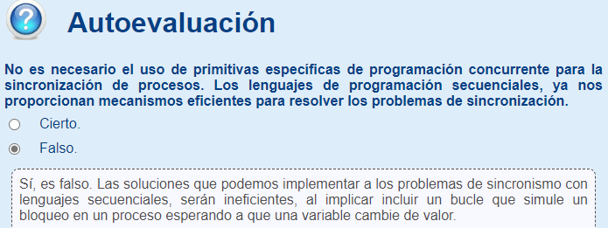

## 6.2.- Semáforos.

Un **semáforo** es un componente de bajo nivel de abstracción que nos permite **arbitrar los procesos a un recurso compartido en un entorno de programación concurrente**.

Veremos los semáforos como un tipo de objeto, que podrá tomar un **conjunto determinado de valores**, y se podrá realizar con él un **conjunto determinado de operaciones**. Además, el semáforo guardará una **lista de procesos que están suspendidos a la espera de entrar en el mismo**.

**Tipos de semáforos según el conjunto de datos que puede tomar**:

* **Semáforos binarios**: solo toman valores 0 o 1 (como las luces verde y roja).
* **Semáforos generales**: pueden tomar cualquier valor Natural (entero no negativo).

En cualquier caso,

* 0 = semáforo cerrado.
* Mayor que cero = semáforo abierto.

Cualquier **semáforo** permite **dos operaciones seguras**:

* **objSemaforo.wait()**:
  + si el semáforo no es nulo (está abierto), **decrementa en uno el valor del semáforo**.
  + Si el semáforo es nulo (está cerrado), el proceso que lo ejecuta se suspende y **se encola en la lista de procesos en espera** del semáforo.
* **objSemaforo.signal()**:
  + si hay algún proceso en la lista de procesos del semáforo, **activa uno de ellos** para que ejecute la sentencia que sigue al wait() que lo suspendió.
  + Si no hay procesos en espera en la lista **incrementa en 1 el valor del semáforo**.

Además de la operación segura anterior, con un semáforo, también podremos realizar una operación no segura, que es la **inicialización del valor del semáforo**. Ese valor indicará **cuántos procesos pueden entrar concurrentemente en él**. Esta inicialización la realizaremos al crear el semáforo.

**Ejemplo de uso práctico**:

Para utilizar semáforos, seguiremos los siguientes pasos:

1. Un proceso padre creará e inicializará tanto semáforo.
2. El proceso padre creará el resto de procesos hijo pasándoles el semáforo que ha creado. Esos procesos hijos acceden al mismo recurso compartido.
3. Cada proceso hijo, hará uso de las operaciones seguras wait y signal respetando este esquema:
   1. **objSemaforo.wait();** Para consultar si puede acceder a la sección crítica.
   2. Sección crítica; Instrucciones que acceden al recurso protegido por el semáforo objSemaforo.
   3. **objSemaforo.signal();** Indicar que abandona su sección y otro proceso podrá entrar.
      * El proceso padre habrá creado tantos semáforos como tipos secciones críticas distintas se puedan distinguir en el funcionamiento de los procesos hijos (puede ocurrir, uno por cada recurso compartido).

**Ventajas y desventajas de los semáforos**:

|  |  |
| --- | --- |
| **Ventajas** | * Fáciles de comprender. * Gran capacidad funcional (válidos para cualquier problema de concurrencia que se nos presente). |
| **Desventajas** | * Bajo nivel de abstracción, lo que los hace peligrosos. * Pueden causar errores, como el interbloqueo (Un simple olvido o cambio de orden conduce a bloqueos) * La gestión del semáforo se debe distribuir por todo el código, lo que complica mucho su depuración. * **Además, sigue estando disponible el recurso para utilizarlo sin la protección de un semáforo.** |

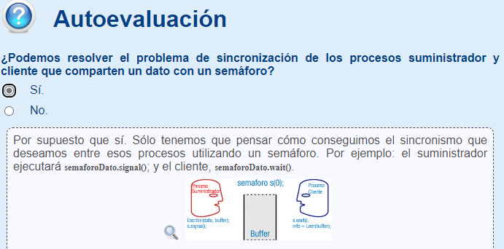

## 6.3.- Monitores.

Nos ayudan a resolver las desventajas de los semáforos. Los **monitores** son como guardaespaldas, **encargados de proteger uno o varios recursos**; pero encierran esos recursos de forma que el proceso **solo puede acceder a esos recursos a través de los métodos que el monitor expone**.

**Monitor**: componente de alto nivel de abstracción destinado a gestionar recursos que van a ser accedidos de forma concurrente.

Es decir, el objeto monitor **encierra los recursos o variables compartidas como componentes privadas**, y garantizan el **acceso a ellas en exclusión mutua**.

**Qué incluye la declaración de un monitor**:

* **Declaración de**:
  + **constantes, variables, procedimientos** y **funciones** (privados)
  + **procedimientos y funciones que expone** (públicos), disponibles a través de la interfaz a través de las que los procesos acceden al monitor.
* **Cuerpo del monitor**: constituido por un bloque de código que se ejecuta al ser instanciado. Su finalidad es **inicializar las variables y estructuras internas del monitor**.
* El monitor **garantiza el acceso al código interno en régimen de exclusión mutua**.
* Tiene asociada una **lista** en la que se incluyen los **procesos que al tratar de acceder al monitor son suspendidos**.

La API Java no proporciona una implementación de clase *Monitor*, pero siempre podemos **implementarnos nuestra propia clase monitor, haciendo uso de semáforos para ello**.

**¿Cómo implementar un monitor?**

Con los recursos que ya hemos visto, por ejemplo:

* **Haciendo uso de los objetos** FileReader (para inicializar el uso de un fichero) y de sus métodos (para realizar operaciones), aunque cabe destacar que no todos sus métodos proporcionan exclusión mutua en los accesos al recurso.

En general, **en Java, podemos decir que utilizamos objetos de tipo monitor al acceder a los recursos del sistema**, aunque no tengan como nombre *Monitor*.

**Ventajas y desventajas de los monitores**:

|  |  |
| --- | --- |
| **Ventajas** | * **Uniformidad**: el monitor provee una única capacidad, la exclusión mutua; no existe la confusión de los semáforos. * **Modularidad**: El código que se ejecuta en exclusión mutua está separado, no mezclado con el resto del programa. * **Simplicidad**: el programador no necesita preocuparse de las herramientas para la exclusión mutua. * **Eficiencia de la implementación**: La implementación subyacente puede limitarse fácilmente a los semáforos. |
| **Desventajas** | * **Interacción de múltiples condiciones de sincronización**: Cuando el número de condiciones crece, y se hacen complicadas, la **complejidad del código crece de manera extraordinaria**. |

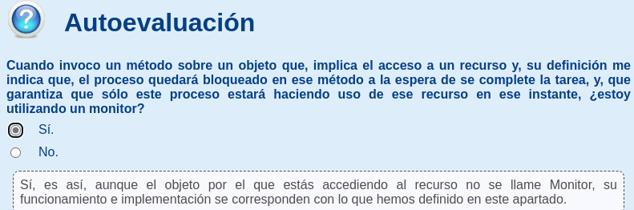

### 6.3.1.- Monitores: Lecturas y escrituras bloqueantes en recursos compartidos.

Recordemos, el funcionamiento de los procesos cliente-suministrador podría ser el siguiente:

* Se utiliza un **buffer compartido**, en el que el suministrador introduce elementos; y el cliente los extrae.
* **Se sincronizarán utilizando una variable compartida** que indica el nº de elementos que contiene ese buffer compartido, cuyo tamaño máximo será N.
* **El proceso suministrador**, siempre **comprueba** antes de introducir un elemento, **que esa variable tenga un valor menor que N**. Al introducir un elemento, **incrementa en uno la variable compartida**.
* El proceso cliente, **extraerá un elemento del buffer y decrementará el valor de la variable** (siempre que el valor de la variable indique que hay elementos que consumir).

Para lograr esto (lecturas y escrituras bloqueantes en recursos compartidos del sistema) **en Java**, **disponemos de**:

* **Arquitectura java.io**:
  + Implementación de **clientes**:
    - clases derivadas de Reader; **InputStream, InputStreamReader y FileReader**
    - métodos: read(buffer) y read(buffer, desplazamiento, tamaño)
  + Implementación de **suministradores**:
    - análogos derivados de Writer
    - métodos write(info) y write(info, desplazamiento, tamaño)
* **Arquitectura java.nio** (disponible a partir de Java 1.4). Dentro de java.nio.channels:
  + Implementación de **clientes**:
    - Clases **FileChannel** y **SocketChannel**
    - Métodos **read(buffer)** y **read(buffer, desplazamiento, tamaño)**
  + Implementación de **suministradores**:
    - Clases **FileChannel** y **SocketChannel**
    - Métodos **write(info)** y **write(info, desplazamiento, tamaño)**

Tal como vimos en el apartado 6.1 Regiones críticas; usaremos el **método lock() de FileChannel**; **para implementar las secciones críticas de forma correcta**; tanto para suministradores como para clientes cuando estemos utilizando un fichero como canal de comunicación entre ellos.

En el caso en el que un **suministrador tenga que dar servicio a más de un cliente**, aprenderemos a solucionarlo **utilizando hilos o threads, e implementando esquemas de cliente-servidor**.

**Para saber más**: dependiendo de la aplicación que vayamos a implementar, podemos necesitar que el cliente pueda realizar otras operaciones mientras no haya datos disponibles. Es decir, que las **operaciones de lectura no sean bloqueantes**. Por ejemplo, un cliente de streaming de música o vídeo, comienza a reproducir los datos que recibe sin esperar a que se haya descargado completamente el archivo. Tendremos que evaluar las variantes (con respecto a las que hemos visto en esta unidad) en el sincronismo de los procesos que se comunican.

**Para conseguir lecturas no bloqueantes**, usaremos la arquitectura **java.nio**, que implementa canales sobre **sockets**. **Podremos configurar que las lecturas en un *SocketChannel* no sean bloqueantes** por medio del método ***configureBlocking(booleano)*, cuando booleano sea false**.

**Las lecturas en un canal creado sobre un fichero (FileSocket) siempre son bloqueantes**.

Aprende más sobre el método configureBlocking: [AbstractSelectableChannel (Java Platform SE 6) (oracle.com)](https://docs.oracle.com/javase/6/docs/api/java/nio/channels/spi/AbstractSelectableChannel.html#configureBlocking(boolean))

Básicamente, si le pasas true, bloqueará el archivo, y si le pasas false, no lo hará.

Ejemplo práctico de la arquitectura cliente-suministrador (mediante archivo buffer):

En este proyecto, en lugar de tener una aplicación que lanza a otra, vamos a tener dos aplicaciones corriendo a la vez, una va a actuar de suministrador y la otra de cliente. Ambas se van a comunicar a través de un fichero, el cual el suministrador va a bloquear cuando esté escribiendo sobre él, y el cliente va a leer cuando este lo desbloquee.

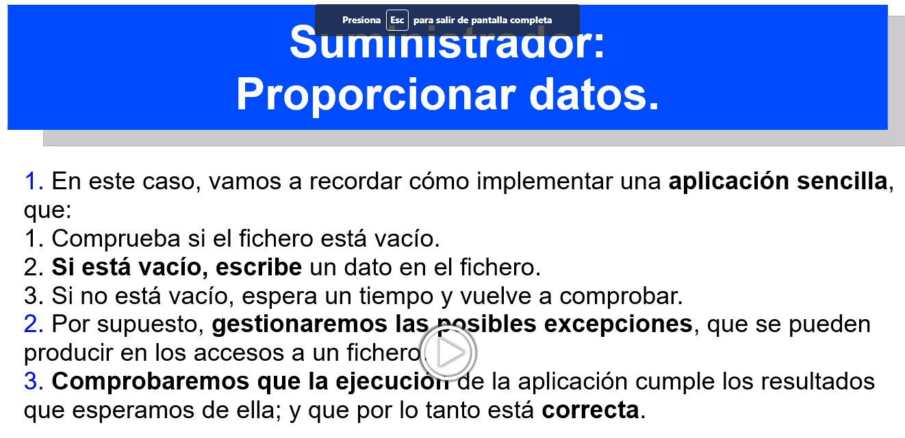

Para cumplir con el punto número 1, necesitaremos un objeto de tipo File.

Para cumplir el punto número 2, necesitaremos un objeto de tipo RandomAccessFile, que llamaremos raf (para poder escribir y/o leer en el fichero), y un objeto de tipo FileLock, que se obtiene de invocar a raf.getChannel().lock(), es decir, obtiene el canal y lo bloquea.

La región crítica creada solo protege al recurso. Para poder comprobar si está vacío o no, en ambos programas, utilizamos un bucle en el que encerramos a la sección crítica y comprobamos si el tamaño del archivo es 0 o no. En el suministrador, si la longitud es 0, escribe y suma 1 a la variable contadora que se utiliza como condición del bucle, de lo contrario, repetirá el bucle hasta que la longitud del fichero sea 0.

Se podría hacer una espera activa, haciendo un trylock:

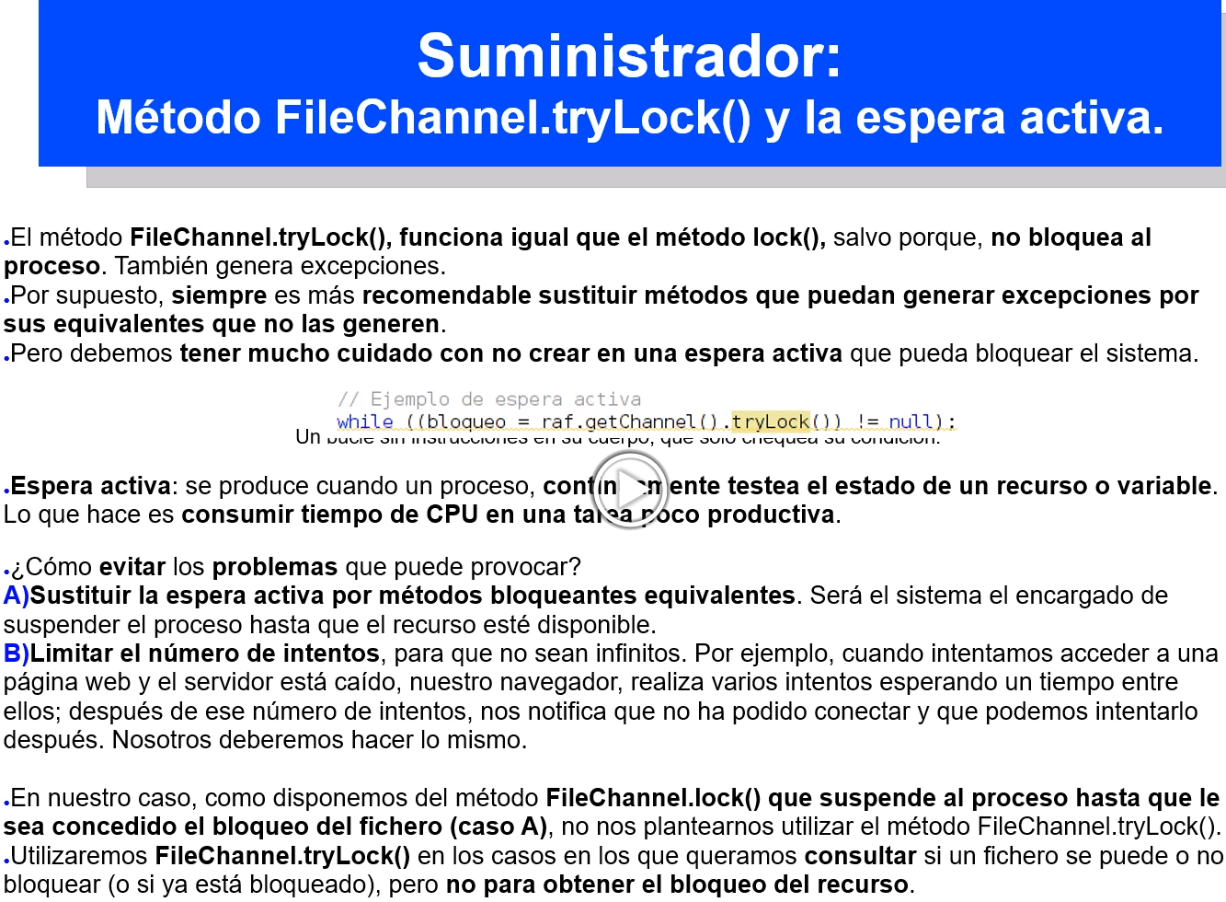

pero no es lo recomendable, por eso optamos por la anterior opción, que es, básicamente, dejar que se encargue el sistema.

Por otra parte, el cliente se encargará de consumir ese dato y vaciar el fichero para indicarle al suministrador que puede seguir suministrando datos.

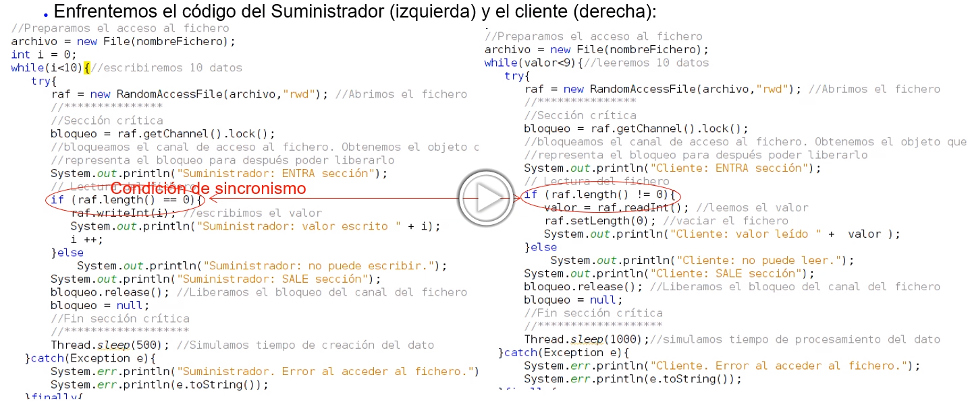

**Para saber más**: Al constructor de RandomAccessFile, cuando le pasamos mode=”rwd” o mode=”rws”, de manera similar al método force(boolean) de la clase FileChannel, pasando argumentos de true y false, respectivamente, excepto que siempre se aplican a cada operación de E/S y, por lo tanto, a menudo son más eficientes.

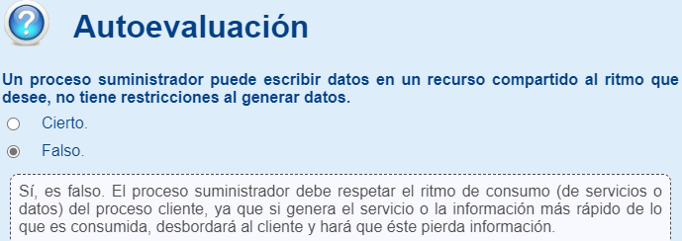

## 6.4.- Memoria compartida.

Una **forma natural de comunicación entre procesos** es la posibilidad de disponer de **zonas de memoria compartidas** (variables, buffers o estructuras). Los mecanismos de sincronización que hemos visto: regiones críticas, semáforos y monitores; tienen su razón de ser en la existencia de **recursos compartidos**; incluida la memoria compartida.

Los sistemas operativos modernos, implementan **mecanismos que permiten proteger la zona de memoria de cada proceso** siendo ésta **privada** para cada proceso. En la actualidad, la **programación multihilo** (que abordaremos en la siguiente unidad y, se refiere, a tener varios **flujos de ejecución** dentro de un mismo proceso, **compartiendo entre ellos la memoria** asignada al proceso), nos permitirá examinar al máximo esta funcionalidad.

**Por ejemplo**: pensemos en cómo ordenar una matriz muy grande. Si disponemos de **varios procesadores** y somos capaces de partir la matriz en trozos (**convertir un problema grande en varios más pequeños**) de forma que cada procesador se encargue de ordenar cada parte de la matriz. Conseguiremos resolver el problema en menos tiempo; eso sí, teniendo en cuenta la **complejidad de dividir el problema y asignar a cada procesador el conjunto de datos (o zona de memoria) que tiene que manejar y la tarea o proceso a realizar** (y finalizar con la tarea de **combinar todos los resultados para obtener la solución final**). En este caso, tenemos **sistemas con procesador multicore**, o también los **supercomputadores**, formados por múltiples ordenadores completos (e idénticos) trabajando como un único sistema.

**Para saber más**: sobre OpenMP, es una API para la **programación multiproceso de memoria compartida** en multiplataforma, que veremos en posteriores temas. [Ampliar información sobre OpenMP. (wikipedia.org)](http://en.wikipedia.org/wiki/OpenMP)

**Reflexiona**: Piensa, en las distintas variantes que hay que evaluar en una predicción meteorológica: temperatura, humedad, vectores de desplazamiento de las masas de aire (y a nivel mundial),... Gracias a los supercomputadores y la programación concurrente, las predicciones meteorológica son cada día más fiables. [Modelo numérico de predicción meteorológica - Wikipedia, la enciclopedia libre](https://es.wikipedia.org/wiki/Modelo_num%C3%A9rico_de_predicci%C3%B3n_meteorol%C3%B3gica)

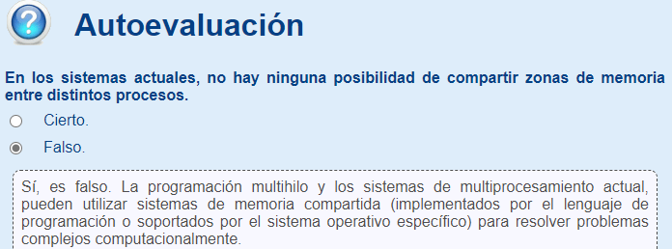

## 6.5.- Cola de mensajes.

Es una técnica para aportar sincronización entre procesos y permitir la exclusión mutua, similar a los semáforos, monitores, etc. Su **principal característica** es que no precisa de memoria compartida.

Los **elementos principales** que intervienen en el paso de mensajes son el **proceso** que **envía**, el que **recibe** y el **mensaje**.

Dependiendo de si el proceso que envía el mensaje espera a que el mensaje sea recibido, se puede hablar de **paso de mensajes síncrono o asíncrono**:

* **En el paso de mensajes asíncrono**, se suelen emplear **buzones** (= cola de mensajes, con un tamaño máximo), para que el emisor pueda enviar mensajes al cliente sin desbordar al cliente, pero sin que el emisor tenga que esperar a que los reciba de uno en uno para continuar enviando el siguiente.
  + Para conseguir esto, estableceremos una serie de **reglas de comunicación** (o protocolo) entre emisor y receptor, de forma que el **receptor** pueda **indicar al emisor qué capacidad restante** queda en su cola de mensajes y si está lleno o no.
* **En el paso de mensajes síncrono**, el emisor espera a que le llegue la información receptor en cada transmisión de un mensaje, para poder seguir mandándole la información restante y continuar con su ejecución normal.
  + Dentro del paso de mensajes síncrono se engloba a la **llamada a procedimiento remoto** (RPC), muy popular en las arquitecturas cliente/servidor.

Veremos cómo implementar la sincronización de procesos con paso de mensajes en las unidades 3, 4 y 5.

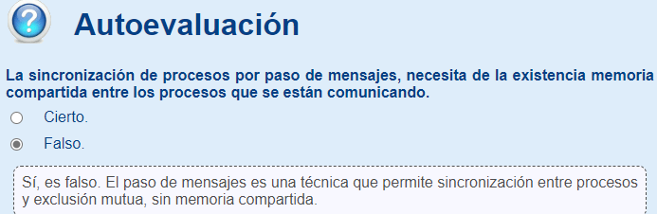

# 7.- Requisitos: seguridad, vivacidad, eficiencia y reusabilidad.

Todo **programa concurrente** debe **satisfacer** dos tipos de **propiedades**:

* **Propiedades de seguridad (safety)**: **en cada instante** de la ejecución **no debe haberse producido algo que haga entrar al programa en un estado erróneo**:
  + Dos procesos **no deben entrar simultáneamente** **en una sección crítica**.
  + **Se respetan las condiciones de sincronismo**, como: el consumidor no debe consumir el dato antes de que el productor los haya producido; y, el productor no debe producir un dato mientras que el buffer de comunicación esté lleno.
* **Propiedades de vivacidad (liveness)**: cada sentencia que se ejecute conduce en algún modo a **un avance constructivo para alcanzar el objetivo funcional del programa**.
  + **No deben producirse bloqueos activos (livelock)**: Conjuntos de procesos que ejecutan de forma continuada sentencias que no conducen a un progreso constructivo
  + **Aplazamiento indefinido (starvation)**: puede suceder como consecuencia de que no se le asigna tiempo de procesador en la política de planificación; o porque en las condiciones de sincronización hemos establecido criterios de prioridad que perjudican siempre al mismo proceso.
  + **Interbloqueo (deadlock)**: se produce cuando los procesos no pueden obtener, nunca, los recursos necesarios para finalizar su tarea.

Además, cumple otras características, que no son de la programación concurrente, sino de la programación en general:

* **Propiedades de eficiencia**:
  + No utilizarán más recursos de los necesarios.
  + Buscaremos la **rigurosidad en su implementación**, donde todo funciona de la forma esperada y correcta.
* **Propiedades de reusabilidad**:
  + Implementar el código de forma modular: definiendo clases, métodos, funciones, ...
  + Documentar correctamente el código y el proyecto.

Para conseguir todos lo anterior contaremos con los **patrones de diseño**; y pondremos especial cuidado en **documentar** y **depurar** convenientemente.

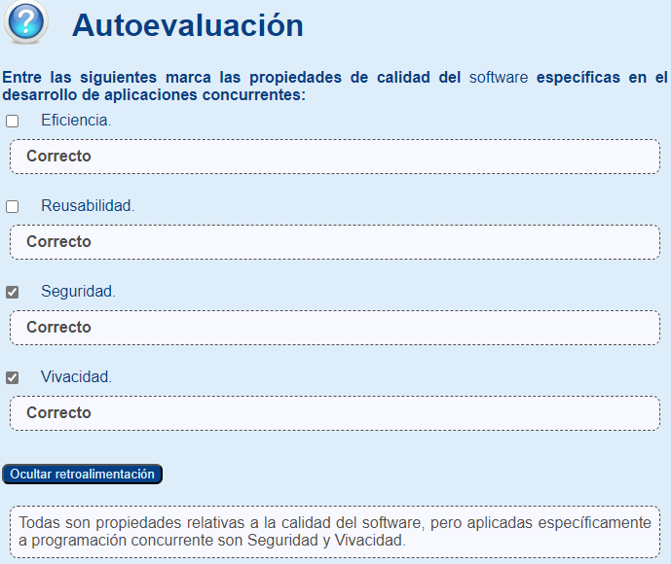

## 7.1.- Arquitecturas y patrones de diseño.

La Arquitectura del software (también conocida como arquitectura lógica) es el **diseño de más alto nivel** de la estructura de un sistema.

Consiste en un **conjunto de patrones y abstracciones coherentes** con base a las cuales se pueden resolver los problemas y satisfacer la mayor funcionalidad y requerimientos de desempeño de un sistema, así como requerimientos no funcionales (confiabilidad, escalabilidad, portabilidad, disponibilidad, manteniblidad, auditabilidad, flexibilidad e interacción).

Generalmente, no es necesario inventar una nueva arquitectura de software para cada sistema de información. **Existen ya arquitecturas conocidas** en función de sus ventajas e inconvenientes para cada caso concreto:

* **Monolítica**: el software se estructura en grupos funcionales muy acoplados.
* **Cliente-servidor**: el software reparte su carga de cómputo entre dos partes independientes: consumir un servicio y proporcionar un servicio.
* **Arquitectura de tres niveles**: es una especialización de la arquitectura cliente-servidor, donde la carga se divide en capas con un reparto claro de funciones:
  + **Capa de presentación**: interfaz de usuario
  + **Capa de negocio**: donde se realizan cálculos y operaciones que realiza la aplicación.
  + **Capa de persistencia**: donde se almacenan los datos.

Otras **arquitecturas menos conocidas** son:

* **En pipeline**: consiste en modelar un proceso comprendido por varias fases secuenciales, siendo la entrada de cada una la salida de la anterior. Ejemplo: tuberías.
* **Entre pares**: Similar a la arquitectura cliente-servidor, salvo que ambos pueden actuar tanto de cliente como de servidor.
* **En pizarra**: consta de varios elementos funcionales (agentes) y un instrumento de control o pizarra. Cada agente está especializado en una tarea concreta. Cada agente realiza lo siguiente:
  + Examina la pizarra.
  + Realiza su tarea.
  + Escribe sus conclusiones en la misma pizarra.

De esta manera, otro agente puede trabajar sobre los resultados generados por otro.

* **Orientada a servicios** (Service Oriented Architecture – SOA): se diseñan servicios independientes de la plataforma subyacente y del lenguaje de programación con una interfaz estándar. Por ejemplo, un servicio C#, podría ser usado en una aplicación Java.
* **Dirigida por eventos**: Centrada en la producción, detección, consumo de, y reacción a eventos.

**Los patrones de diseño** son soluciones de diseño que son válidas en distintos contextos y que han sido aplicadas con éxito en otras ocasiones:

* **Ayudan a “arrancar” en el diseño de un programa complejo**:
  + Dan una descomposición de objetos inicial "bien pensada".
  + Pensados para que el programa sea escalable y fácil de mantener.
  + Otra gente los ha usado y les ha ido bien.
* **Ayudan a reutilizar técnicas**:
  + Mucha gente los conoce y ya sabe cómo aplicarlos.
  + Están en un alto nivel de abstracción.
  + El diseño se puede aplicar a diferentes situaciones.

**Existen dos modelos básicos de programa concurrentes**:

* Un programa que resulta de la actividad de objetos activos que interaccionan entre sí directamente, o a través de **recursos y servicios pasivos**.
* Un programa que resulta de la **ejecución concurrente de tareas**. **Cada tarea** es una unidad de trabajo abstracta y discreta que idealmente **puede realizarse con independencia de las otras tareas**.

**No es obligatorio** utilizar patrones, solo es aconsejable en el caso de tener el mismo problema o similar que soluciona el patrón, siempre teniendo en cuenta que en un caso particular puede no ser aplicable.

Como podemos ver en la siguiente web, lo normal es que encontremos la **definición de los patrones de diseño en UML** (**Unified Modeling Language** – Lenguaje Unificado de Modelado).

[Design Patterns (sourcemaking.com)](https://sourcemaking.com/design_patterns)

Aunque un diagrama UML es muy fácil de entender, en el siguiente enlace encontrarás un tutorial sencillo:

[El Lenguaje de Modelado Unificado (UML) (docirs.cl)](https://www.docirs.cl/uml.asp)

**Para saber más**: en 1990 se publicó un libro que recopilaba 23 patrones de diseño comunes. Marcó un punto de inicio en el que los patrones de diseño tuvieron gran éxito en el mundo de la informática. En la actualidad, seguimos usando esos 23 patrones: [Design Patterns Book (c2.com)](http://wiki.c2.com/?DesignPatternsBook)

La arquitectura SOA es de gran importancia en el desarrollo de aplicaciones en el mundo empresarial. [SOA: La arquitectura perfecta para adaptarnos a las necesidades del negocio (chakray.com)](https://www.chakray.com/es/soa-la-arquitectura-para-las-necesidades-del-negocio/), [Service Oriented Architecture Reference Model (oasis-open.org)](http://docs.oasis-open.org/soa-rm/v1.0/soa-rm.pdf)

## 7.2.- Documentación.

para la documentación de nuestras aplicaciones, tendremos en cuenta que **hay que añadir explicaciones a todo lo que no es evidente**, pero no hay que repetir lo que se hace, sino explicar **por qué se hace**.

Preguntas que debemos responder documentando nuestro código:

* ¿De qué se encarga una clase/paquete?
* ¿Qué hace un método? ¿Cuál es su uso esperado?
* ¿Para qué se usa una variable? ¿Cuál es su uso esperado?
* ¿Qué algoritmo estamos usando? ¿De dónde lo hemos sacado?
* ¿Qué limitaciones tiene el algoritmo y/o su implementación?
* ¿Qué se debería mejorar ... si hubiera tiempo?

Tipo de documentación (comentarios) en Java

|  |  |  |  |
| --- | --- | --- | --- |
|  | **Javadoc** | **Una línea** | **Tipo C** |
| **Sintaxis** | Comienzan con "/**", se pueden prolongar a lo largo de varias líneas y terminan con los caracteres "*/".  Cuenta con etiquetas específicas tipo: **@author**, **@param**, **@return**,... | Comienzan con "//" y terminan con la línea. | Comienzan con “/*”, se pueden prolongar varias líneas y acaban con “*/” |
| **Propósito** | Generar documentación externa. | Documentar código que no necesitamos que aparezca en el Javadoc | Eliminar código |
| **Uso** | **Obligado**:   * Al principio de cada clase. * Al principio de cada método. * Antes de cada variable de clase. | Al principio de fragmento de código no evidente.  A lo largo de los bucles.  Siempre que hagamos algo raro o que el código no sea evidente. | Ocurre a menudo que código obsoleto no queremos que desaparezca, sino mantenerlo "por si acaso". Para que no se ejecute, se comenta. |

**Debes conocer**: cómo se genera la documentación con Javadoc. [How to Write Doc Comments for the Javadoc Tool (oracle.com)](https://www.oracle.com/technical-resources/articles/java/javadoc-tool.html), [Oracle netbeans 6.9, JavaDoc - YouTube](https://www.youtube.com/watch?v=e34isRNJ_q4), [Documentar el código Java con JavaDoc « No Me Aclaro (archive.org)](http://web.archive.org/web/20120429160912/https:/nomeaclaro.wordpress.com/2009/09/16/documentar-el-codigo-java-con-javadoc/)

Además de lo anterior, **al documentar nuestras aplicaciones concurrentes, destacaremos**:

* **Las condiciones de sincronismo** que se hayan implementado en la calse o método -> en la documentación javadoc.
* Destacaremos las **regiones críticas** que hayamos identificado y el **recurso compartido** a proteger.

## 7.3.- Dificultades en la depuración.

Al depurar programas concurrentes que incluyen mecanismos de sincronización, nos enfrentamos a:

* Los mismos problemas de depuración de una aplicación secuencial.
* Además de nuevos **errores de temporización y sincronización** propios de la programación concurrente.

**Para validar un programa secuencial, necesitamos**:

* Comprobar la correcta respuesta a cada sentencia.
* Comprobar el orden correcto de ejecución de las sentencias.

**Para validar un programa concurrente**, se requiere comprobar esos, y los siguientes nuevos aspectos:

* Las sentencias se pueden **validar individualmente solo si no están involucradas en el uso de recursos compartidos**.
* Cuando existen recursos compartidos, la validación se hace muy difícil por los efectos de interferencia entre las sentencias concurrentes. **Comprobaremos la corrección en la definición de las regiones críticas** y que se cumple la exclusión mutua.
* Al comprobar la correcta implementación del **sincronismo entre aplicaciones** (que es forzar la **ejecución secuencial de tareas de distintos procesos**, introduciendo sentencias explícitas de sincronización), tendremos en cuenta que el **tiempo no influye sobre el resultado**.

El problema es que las herramientas de depuración no nos proporcionan toda la funcionalidad que quisiéramos para poder depurar nuestros programas concurrentes.

Herramientas que nos dan los IDEs para depurar programas concurrentes

* **El depurador del IDE Netbeans**: este está preparado para la depuración concurrente de hilos dentro de un mismo proceso. Aunque en esta unidad estamos tratando los procesos independientes.
* Hacer volcados de actividad en un fichero de log o en pantalla de salida (nos permitirá hacernos una idea de lo que ha estado pasando durante las pruebas de depuración).
* **Herramientas de depuración específicas**: TotalView (SW comercial), StreamIt Debugger Tool (plugin para eclipse), ...

A veces, los **errores** que parecen estar sucediendo, **pueden desaparecer cuando introducimos código para tratar de identificar** el problema. Nos damos cuenta de la complejidad de depurar aplicaciones concurrentes, por ello, al diseñarlas, **tendremos en cuenta los patrones de diseño ya diseñados**, ya que resuelven errores comunes de la concurrencia. Son como **“recetas”**, que nos permiten **resolver los problemas “tipo”** que se presentan en determinadas condiciones de sincronismo y/o en los accesos concurrentes a un recurso.

**Para saber más**: En la depuración de programas, es inevitable realizar pruebas. Las pruebas que realicemos deberán estar bien diseñadas. [Prueba de Programas (archive.org)](http://web.archive.org/web/20120629032848/http:/www.lab.dit.upm.es/~lprg/material/apuntes/pruebas/testing.htm), [Pruebas de Aceptación (archive.org)](http://web.archive.org/web/20180224203046/http:/www.lab.dit.upm.es/~lprg/material/apuntes/pruebas/aceptacion.htm)

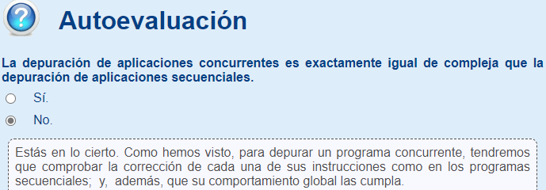

# 8.- Programación paralela y distribuida.

Dos **procesos se ejecutan de forma paralela**, si las **instrucciones** de ambos se están **ejecutando** realmente de **forma simultánea**. Esto sucede en la actualidad en sistemas que poseen **más de un núcleo de procesamiento**, con lo que utilizar la **programación paralela y distribuida** aprovechará la ejecución simultánea con el objetivo de **mejorar las prestaciones**.

* **Programación paralela**: se centra en **microprocesadores multinúcleo** (en nuestros PC y servidores); o sobre los llamados **supercomputadores**, farbciados conarquitecturas específicas, compuestos por gran cantidad de equipos **idénticos** interconectados entre sí, y que cuentan con S.O propios.
  + Los **procesos** pueden **intercambiar datos**, a través de direcciones de **memoria compartidas o** mediante una **red de interconexión propia**.
* **Programación distribuida**: sistemas formados por un conjunto de ordenadores **heterogéneos interconectados** entre sí, por **redes de comunicaciones de propósito general** (área local, metropolitana; incluso, a través de Internet).
  + El **intercambio de datos y la sincronización** se realizará mediante **intercambio de mensajes**.
  + Su **gestión** se realiza utilizando **componentes, protocolos estándar y sistemas operativos de red**.

Aunque se diferencian, ambos tienen en común que:

* **Cada procesador** resuelve **una porción del problema**.
* El **sistema** se presenta como una **unidad** **ocultando la realidad de las partes que lo forman**.

**Para saber más**: [lista de rankings con los 500 superordenadores más potentes del mundo](https://top500.org/lists/).

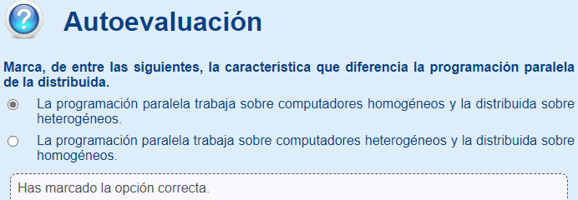

## 8.1.- Conceptos básicos de las arquitecturas.

**Clasificación según el conjunto de instrucciones y datos (taxonomía de Flynn)**:

* **Arquitectura secuencial**: la denominaríamos SISD (single instruction single data).
* **Las diferentes arquitecturas paralelas (o distribuidas) en diferentes grupos**:
  + SIMD (single instruction multiple data)
  + MISD (multiple instruction single data)
  + MIMD (multiple instruction multiple data), con algunas variaciones como la SPMD (single program multiple data).

**Clasificación por comunicación y control**:

* **Sistemas de multiprocesamiento simétrico** (SMP): Son MIMD con memoria compartida. Los procesadores se comunican a través de esta memoria compartida.
  + **Por ejemplo**: nuestros ordenadores multinúcleo.
* **Sistemas MIMD con memoria distribuida**: la memoria se distribuye entre los procesadores (o nodos) del sistema, cada uno con su propia memoria local, en la que poseen su propio programa y los datos asociados. **Una red de interconexión conecta los procesadores** (y sus memorias locales) mediante enlaces (links) de comunicación usados para el intercambio de mensajes entre los procesadores.  
  Los procesadores **intercambian datos** entre sus memorias **cuando se pide el valor de variables remotas**. **Tipos específicos de estos sistemas son**:
  + **Clusters**: consisten en una colección de ordenadores (no necesariamente homogéneos) conectados por red para trabajar concurrentemente en tareas del mismo programa. Aunque la interconexión puede no ser dedicada.
  + **Grid**: Es un cluster cuya interconexión se realiza a través de internet.

**Conceptos básicos** para desarrollar en sistemas distribuidos:

* **Distribución**: aplicación que está diseñada por partes, a cada parte se le asigna un conjunto de responsabilidades dentro del sistema.
* **Nudo de la red**: uno o varios equipos que se comportan como una **unidad de asignación** integrada en el sistema distribuido.
* **Objeto distribuido**: es un módulo de código con plena autonomía que se puede instanciar en cualquier nudo de la red y a cuyos servicios pueden acceder clientes ubicados en cualquier otro nudo.
* **Componente**: **Elemento de software que encapsula una serie de funcionalidades.** Un componente, es una unidad independiente, que puede ser utilizado en conjunto con otros componentes para formar un sistema más complejo (concebido por ser **reutilizable**).  
  **Tiene especificados**:
  + Los **servicios** que ofrece.
  + Los **requerimientos** necesarios para poder ser instalado en un nudo.
  + Las posibilidades de **configuración** que ofrece.

Y **no está ligado**. Se puede instanciar en cualquier nudo y ser gestionado por herramientas automáticas. **Características**:

* + **Alta cohesión**: todos los elementos de un componente están estrechamente relacionados.
  + **Bajo acoplamiento**: nivel de independencia alto de un componente respecto a otros.
* **Transacciones**: Conjunto de actividades que se ejecutan en diferentes nudos de una plataforma distribuida para ejecutar una tarea de negocio. Termina cuando tanto clientes como servidores, confirman que sus actividades han concluido con éxito. **Propiedades ACID**:
  + **Atomicidad**: Una transacción es una unidad indivisible de trabajo, Todas las actividades que comprende deben ser ejecutadas con éxito.
  + **Congruencia**: la transacción debe dejar el sistema en estado correcto. Si la transacción no puede realizarse con éxito, debe restaurar el sistema al estado original previo al inicio de la transacción.
  + **Aislamiento**: la transacción debe **sincronizar el acceso a todos los recursos compartidos** y garantizar que las actualizaciones concurrentes sean compatibles entre sí.
  + **Durabilidad**: los efectos de una transacción son permanentes una vez que la transacción ha finalizado con éxito.
* **Gestor de transacciones**: Controla y supervisa la ejecución de transacciones, asegurando sus propiedades ACID.

## 8.2.- Tipos de paralelismo.

Las **mejoras arquitectónicas** que han sufrido los computadores se han basado en la **obtención de rendimiento** **explotando los diferentes niveles de paralelismo**.

Tipos de paralelismo

* **A nivel de bit**: incrementando el tamaño de la palabra del microprocesador; esto es, realizar operaciones sobre mayor nº de bits. Por ejemplo, el paso de palabras de 8 bits, a 16, a 32, y en los microprocesadores actuales de 64 bits. [¿Por qué no existen los procesadores de 128 bits? | Computer Hoy](https://computerhoy.com/pc/por-que-no-existen-procesadores-128-bits-1263648)
* **A nivel de instrucciones:** conseguida introduciendo *pipeline* en la ejecución de instrucciones máquina en el diseño de los microprocesadores. técnica utilizada para implementar simultaneidad (manteniendo ocupada a cada parte del procesador, dividiendo las instrucciones entrantes en una serie de pasos secuenciales) a nivel de instrucciones dentro de un solo procesador. Esta técnica divide las instrucciones entrantes en una serie de pasos secuenciales que se realizan por diferentes unidades del procesador que trabajan de forma simultánea.
* **A nivel de bucle:** consiste en dividir las iteraciones de un bucle en partes que se puedan realizar de manera complementaria. Por ejemlpo: un bucle de 0 a 100; puede ser equivalente a 2 bucles, uno de 0 a 49 y otro de 50 a 100.
* **A nivel de procedimientos:** identificando qué fragmentos de código dentro de un programa pueden ejecutarse de manera simultánea sin interferir la tarea de una en la otra.
* **A nivel de tareas dentro de un programa:** tareas que cooperan para la solución del programa general (utilizado en sistemas distribuidos y paralelos).
* **A nivel de aplicación dentro de un ordenador:** se refiere a los conceptos que vimos al principio de gestión de procesos por parte del S.O multitarea: planificador de procesos, Round-Robin, quantum, etc.

En sistemas distribuidos, hablaremos del **tamaño de grano o granularidad**, que es una **medida de la cantidad de computación** de un proceso software. Y se considera como el **segmento de código escogido para su procesamiento paralelo**.

* **Paralelismo de** **Grano Fino**: no requiere tener mucho conocimiento del código, la paralelización se obtiene casi automáticamente, Permite obtener buenos resultados en eficiencia en poco tiempo. Por ejemplo: la descomposición de bucles.
* **Paralelismo de Grano Grueso**: es una paralelización de alto nivel, que engloba al grano fino. Requiere mayor conocimiento del código, puesto que se paraleliza mayor cantidad de él.
  + **Consigue mejores rendimientos**, ya que intenta evitar los overhead (exceso de recursos asignados y utilizados) que se suelen producir cuando se divide el problema en secciones muy pequeñas.
  + **Un ejemplo de paralelismo grueso**: descomponiendo el problema en dominios (dividiendo conjunto de datos a procesar, acompañando a estos, las acciones que deban realizarse sobre ellos).

**Para saber más**: En programación paralela, además de utilizar CPUs, se utilizan GPU (las **unidades de procesamiento de las tarjetas gráficas**). Las GPU poseen una **mayor potencia de cómputo** al ser procesadores **específicamente diseñados para resolver tareas intensivas de cómputo en tiempo real** de direccionamiento de gráficos en 3D de alta resolución. En general, tienen muy buen comportamiento en algoritmos de **ordenación rápida** de grandes listas de datos, y **transformaciones bidimensionales**.

El proyecto de arquitectura de **computación paralela** con GPUs **CUDA**, de NVidia, puede programarse en multitud de lenguajes de programación.

Por ejemplo, las simulaciones de dinámica molecular obtienen mejores resultados en sistemas **CUDA**. [Núcleos CUDA en gráficas de NVIDIA: ¿qué son y para qué sirven? (hardzone.es)](https://hardzone.es/marcas/nvidia/nucleos-cuda/)

## 8.3.- Modelos de infraestructura para programación distribuida.

Las aplicaciones distribuidas requieren que los componentes que se ejecutan en diferentes procesadores, se ejecuten entre sí. Los **modelos** de infraestructura que permiten la **implementación** de esos **componentes**, son:

* **Uso de Sockets**: Facilitan la generación dinámica de canales de comunicación. Es actualmente la base de la comunicación. Pero al ser de muy bajo nivel de abstracción, no son adecuados a nivel de aplicación.
* **Remote Procedure Call (RPC)**: Abstrae la comunicación a nivel de invocación de procedimientos. Es adecuada para programación estructurada basada en librerías.
* **Invocación remota de objetos**: Abstrae la comunicación a la invocación de métodos de objetos que se encuentran distribuidos por el sistema distribuido. Los objetos se localizan por su identidad. Es **adecuada en el paradigma OO**.
  + **RMI (Remote Method Invocation)** es la solución Java para la comunicación de objetos Java distribuidos. Presenta un inconveniente, y es el **paso de parámetros por valor** implica tiempo para hacer la **serialización**, enviar los objetos serializados a través de la red y luego volver a **recomponer** los objetos en el destino.
* **CORBA (Common Object Request Brocker Architecture)**: define servidores estandarizados a través de un modelo de referencia, los patrones de interacción entre clientes y servidores y las especificaciones de las APIs. Ideal para el paradigma cliente/servidor.
* **MPI ("Message Passing Interface", Interfaz de Paso de Mensajes)**: es un protocolo estándar que define la sintaxis y la semántica de las funciones contenidas en una **biblioteca de paso de mensajes diseñada para** ser usada en **programas** **que exploten** la existencia de **múltiples procesadores**.
  + La Interfaz de Paso de Mensajes Es el estándar para la comunicación entre los nodos que ejecutan un programa en un sistema de memoria distribuida. Las llamadas de MPI se dividen en cuatro clases:
    - Llamadas utilizadas para inicializar, administrar y finalizar comunicaciones.
    - Llamadas utilizadas para transferir datos entre un par de procesos.
    - Llamadas para transferir datos entre varios procesos.
    - Llamadas utilizadas para crear tipos de datos definidos por el usuario.
* **Máquina paralela virtual**: Paquetes software que permite ver el conjunto de nodos disponibles como una máquina virtual paralela ; ofreciendo una opción práctica, económica y popular hoy en día para aproximarse al cómputo paralelo.

**Para saber más**: Existen gran cantidad de proyectos computación distribuida. En el siguiente enlace, puedes ver un listado de ellos. Por curiosidad, dos se están desarrollando en la Univerdidad Complutense de Madrid. Uno de ellos es una red neuronal que simula el comportamiento de la gran y compleja red de células neuronales autómatas; otro proyecto, utiliza modelos matemáticos de una red social, para estudiar la evolución ideológica de un grupo de personas a través del tiempo. [List of volunteer computing projects - Wikipedia](https://en.wikipedia.org/wiki/List_of_volunteer_computing_projects)